DAFTAR ISI
DAFTAR ISI 1
DAFTAR GAMBAR 2
DAFTAR TABEL 6
BAB – 4 7
4.1. Game Controller 7
4.1.1. Game Controller Instruktur 7
4.1.2. Game Controller Viewer 14
4.2. Tactical Display 14
4.2.1. Caption Bar 15
4.2.2. Menu Klik Kanan 15
4.2.3. Menu Bar 16
4.2.4. Toolbar 62
4.2.5. Panel Track Table and Track Control 65
4.2.6. Panel Hooked Infromasion 66
4.2.7. Panel Pengendali 68
4.2.8. Panel Status Bar 101
4.2.9. Panel Alerts and Warning 101
4.3. Tote Display Instruktur 102
4.3.1. Status 102
4.3.2. Management 111
4.3.3. View 112
4.4. Tactical Display 2D Viewer 112
4.4.1. Toolbar 113

DAFTAR GAMBAR
Gambar 1. Main Menu Game Controller 7
Gambar 2. Window Start Session 8
Gambar 3. Exercise Start Window 9
Gambar 4. Exercise Start Wizard – Pemetaan Operator 9
Gambar 5. Tactical Display 10
Gambar 6. Tote Display 10
Gambar 7. Window Connect 11
Gambar 8. Terminate 12
Gambar 9. Window Terminate 12
Gambar 10. Window Game Controller – Development 13
Gambar 11. Window Database Editor 13
Gambar 12. Window Connecting to exercises 14
Gambar 13. Tampilan tactical Display 14
Gambar 14. Caption Bar 15
Gambar 15. Menu Klik Kanan pada HookedTrack 15
Gambar 16. Menu Klik Kanan untuk membuat track Non Re\al Time 16
Gambar 17. Menu Game 18
Gambar 18. Goto Time 19
Gambar 19. Shapshot 19
Gambar 20. Start Session – Snapshot 20
Gambar 21. Menu View 21
Gambar 22. Monitor Student 21
Gambar 23. Static Symbol View 22
Gambar 24. Dimension Symbol View 22
Gambar 25. Symbol Text Info Setting 23
Gambar 26. Tactical Info Set 23
Gambar 27. D Day 24
Gambar 28. History 24
Gambar 29. Options... 25
Gambar 30. Filters 25
Gambar 31. Menu Map 26
Gambar 32. Window Tactical Display 26
Gambar 33. Window Tactical Display Full Screen 27
Gambar 34. Window Layer Control 28
Gambar 35. Browse Map 28
Gambar 36. Menu Map 29
Gambar 37. Menu Track 30
Gambar 38. Characteristic - Track 30
Gambar 39. Characteristic - Details 31
Gambar 40. Menu Tools 32
Gambar 41. window Shipping Route - 1 32
Gambar 42. window Shipping Route - 2 33
Gambar 43. Template Logistic Calculation 34
Gambar 44. Delete Route 34
Gambar 45. Delete all Route 35
Gambar 46. Delete Template 35
Gambar 47. Plotting Intelijen 36
Gambar 48. New Plotting - Intelijen 36
Gambar 49. Informasi Plotting Intelijen 37
Gambar 50. Ploting Logistic 37
Gambar 51. New Plotting Logistic 38
Gambar 52. Informasi Plotting Logistic 38
Gambar 53. Plotting Radar 39
Gambar 54. New Plotting Radar 39
Gambar 55. Infomasi Plotting Radar 40
Gambar 56. Plotting Pangkalan 40
Gambar 57. New Plotting pangkalan 41
Gambar 58. Informasi Plotting Pangkalan 41
Gambar 59. Plotting panah 42
Gambar 60. New Plotting Panah 42
Gambar 61. Informasi Plotting panah 43
Gambar 62. Show 43
Gambar 63. Show All 44
Gambar 64. Menampilkan Informasi Plotting 44
Gambar 65. Delete Plotting 45
Gambar 66. New Template Overlay 46
Gambar 67. Obyek Statis 47
Gambar 68. Menu Teks 49
Gambar 69. Tampilan Overlay Teks 49
Gambar 70. Menu Line 50
Gambar 71. Tampilan Overlay Line 50
Gambar 72. Menu Rectangle 51
Gambar 73. Tampilan Overlay Rectangle 51
Gambar 74. Menu Circle 52
Gambar 75. Tampilan Overlay Circle 52
Gambar 76. Menu Ellipse 53
Gambar 77. Tampilan Overlay Ellipse 53
Gambar 78. Menu Arc 54
Gambar 79. Tampilan Overlay Arc 54
Gambar 80. Menu Sector 55
Gambar 81. Tampilan Overlay Sector 55
Gambar 82. Menu Grid 56
Gambar 83. Tampilan Overlay Grid 56
Gambar 84. Menu Polygon 57
Gambar 85. Tampilan Overlay Polygon 57
Gambar 86. Notification Warning 58
Gambar 87. Add Mine 58
Gambar 88. Add RPL 59
Gambar 89. RPL – Menentukan Track Identifier 59
Gambar 90. RPL – Pengaturan Posisi dan Karakteristik Platform 60
Gambar 91. RPL – Pemilihan Force Designation dan Group 60
Gambar 92. Platform Berhasil Ditambahkan 61
Gambar 93. Track Table 65
Gambar 94. Track Control 65
Gambar 95. Hook 66
Gambar 96. Details 66
Gambar 97. Detection 67
Gambar 98. IFF 67
Gambar 99. OwnShip 68
Gambar 100. Straight Line Guidance 69
Gambar 101. Guidance – Waypoint 71
Gambar 102. Waypoint Editor 72
Gambar 103. Radar 73
Gambar 104. Sonar 74
Gambar 105. ESM 75
Gambar 106. Sonobuoy 76
Gambar 107. IFFransponder 77
Gambar 108. IFF Interrogator 78
Gambar 109. Wire-Guided torpedoes window 79
Gambar 110. Wake-homing torpedoes window 81
Gambar 111. Air-dropped torpedoes window 83
Gambar 112. Straight Running Torpedoes window 85
Gambar 113. Gun/Rocket Operation Window – Aoutomatic/Manual Mode 87
Gambar 114. Gun Operation Window – NGS 89
Gambar 115. NGS Gun Setup 90
Gambar 116. MK – Depth Change window 91
Gambar 117. MK - Mine window 91
Gambar 118. TARH SS - Missile 92
Gambar 119. IRH SA – Missile 93
Gambar 120. SARH SA – Missile 94
Gambar 121. YAKHONT 95
Gambar 122. Chaff 96
Gambar 123. Radar Noise Jammer 97
Gambar 124. Air Bubble 98
Gambar 125. Towed Acoustic Decoy 99
Gambar 126. EMCOM 100
Gambar 127. Bar Status 101
Gambar 128. Alerts and Warning 101
Gambar 129. Tote Display 102
Gambar 130. Tampilan Tote Display status 102
Gambar 131. Platform Status 103
Gambar 132. Platform Status 103
Gambar 133. Sensor Status 104
Gambar 134. Countermeasures Status 104
Gambar 135. Weapon Status 105
Gambar 136. System State Status 105
Gambar 137. Logistic Status 106
Gambar 138. Logistic Platform 106
Gambar 139. Logistic 107
Gambar 140. Transfer Status 107
Gambar 141. Nearest Platform 107
Gambar 142. Nearest Base 108
Gambar 143. Logistic Calculation 108
Gambar 144. Transpot Status 109
Gambar 145. Enviroment 110
Gambar 146. Event Summary 110
Gambar 147. Management 111
Gambar 148. Cublice Groups 111
Gambar 149. Environment Control 111
Gambar 150. Tactical Display - View 112
Gambar 151. Tactical Display 2D 112
Gambar 152. Control Camera 113
Gambar 153. View Controller 113
Gambar 154. Active Terrain 114
Gambar 155. Platform dan Position 114
Gambar 156. Position From Platform 115
Gambar 157. Tactical Display 2D - Pin 115

DAFTAR TABEL
Tabel 1. Keterangan Main Game Controller 7
Tabel 2. Keterangan Menu Bar 16
Tabel 3. Keterangan Static Overlay 47
Tabel 4. Keterangan Toolbar pada Tactical Display 62
Tabel 5. Keterangan tombol Waypoint Editor 72
Tabel 6. Keterangan pada Control Camera 113

BAB – 4
INSTRUKTUR DAN VIEWER

Game Controller
Pada bab ini berisi pengaturan sistem NOTC yang dapat dilakukan oleh console instruktur. Console Intruktur memiliki beberapa kemampuan, diantaranya yaitu:
- Memulai latihan baru
- Memutar rekaman latihan yang telah dijalankan sebelumnya
- Menjalankan latihan dari snapshot
- Menghubungkan dengan latihan yang sedang berjalan
- Mengakhiri latihan yang sedang berlangsung

Game Controller Instruktur
Pada tampilan Main Menu Game Controller NOTC terdapat pilihan Start, Connect serta DB Editor.
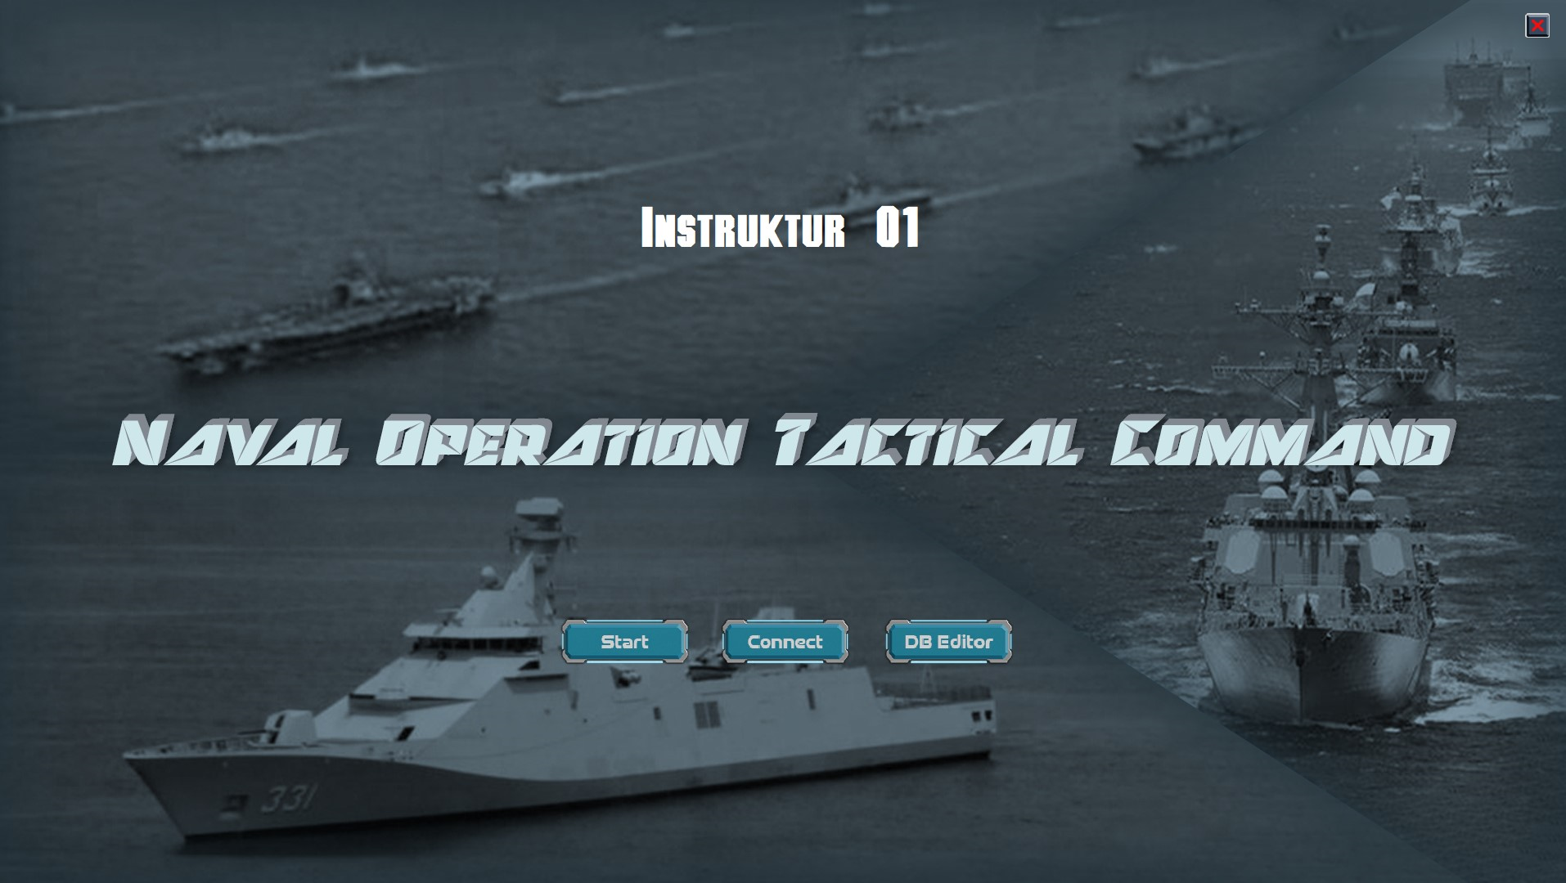
4
3
2
1
Gambar 1. Main Menu Game Controller
Tabel 1. Keterangan Main Game Controller
1. | Instruktur 1 | Menampilkan nama dari setiap Station
2. | Database Editor | Digunakan untuk membuat dan merubah komponen dasar NOTC
3. | Connect | Digunakan untuk menghubungkan Latihan yang sedang berjalan
4. | Start | Digunakan untuk memulai Latihan

Starting Sessions
Untuk menjalankan skenario, prosedur yang dilakukan adalah sebagai berikut:
- Pada window Game Controller, pilih Start sehingga window Start Session akan tampil.
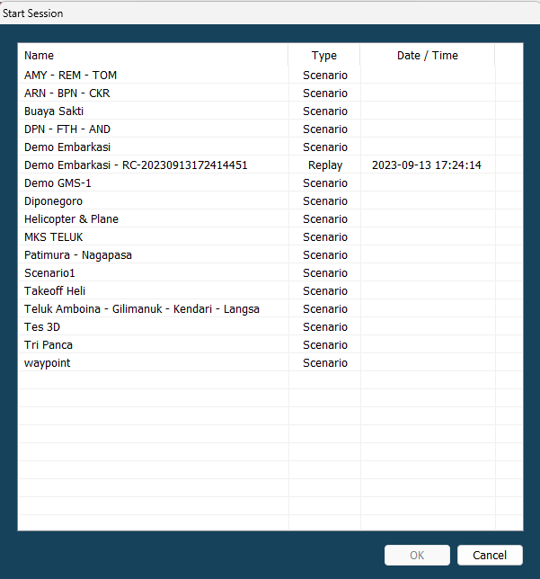
Gambar 2. Window Start Session
- Pilih tipe Scenario pada window Start kemudian tekan tombol OK sehingga window Excercise Start Wizard akan tampil. Instruktur dapat mengganti judul permainan (hingga 60 karakter) yang telah dipilih pada window Exercise Start Wizard.
Untuk merekam permainan, maka pilih Yes sehingga akan otomatis terekam. Jika tidak, pilih No kemudian tekan tombol Next> untuk menuju window berikutnya yaitu pengaturan pemetaan kelompok operator
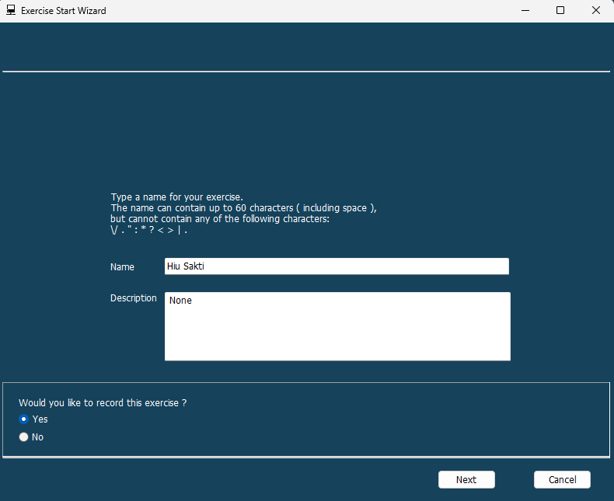
Gambar 3. Exercise Start Window
- Untuk melakukan penempatan kelompok operator, pilih nama kelompok Platform atau nama kapal kemudian klik kanan, terdapat dua opsi yaitu Assign dan Clear. Opsi Assign digunakan untuk melakukan assign ke Consule operator yang akan dituju. Opsi Clear digunakan untuk menghapus assign ke Consule operator yang baru saja ditambahkan oleh instruktur.
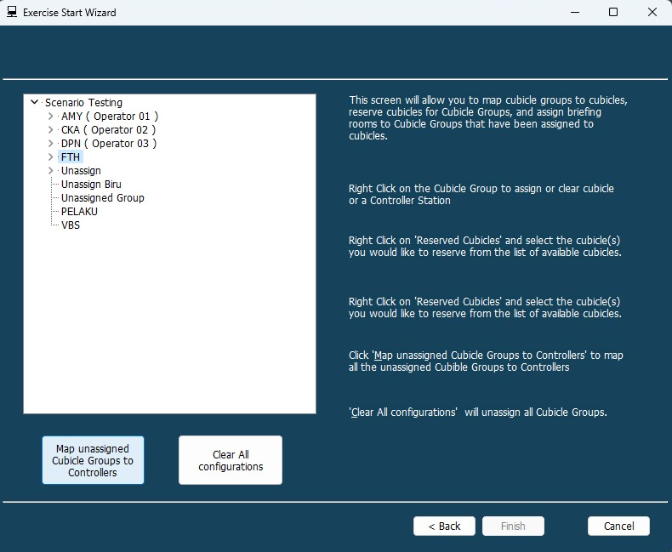
Gambar 4. Exercise Start Wizard – Pemetaan Operator
- Setelah itu tekan tombol Map unassigned Cubicle Groups to Controllers sehingga kelompok operator lain yang tidak di-assign akan dikontrol oleh Controller Group. Tombol Clear All configurations digunakan untuk menghapus semua assign pada kelompok operator.
- Tombol Finish akan aktif apabila kelompok operator sudah di-assign ke Controller Group, Tekan tombol Finish saat selesai melakukan pengaturan. Lalu secara otomatis scenario latihan akan dimuat pada Consule operator, console Wasit pengendali dan Instruktur.
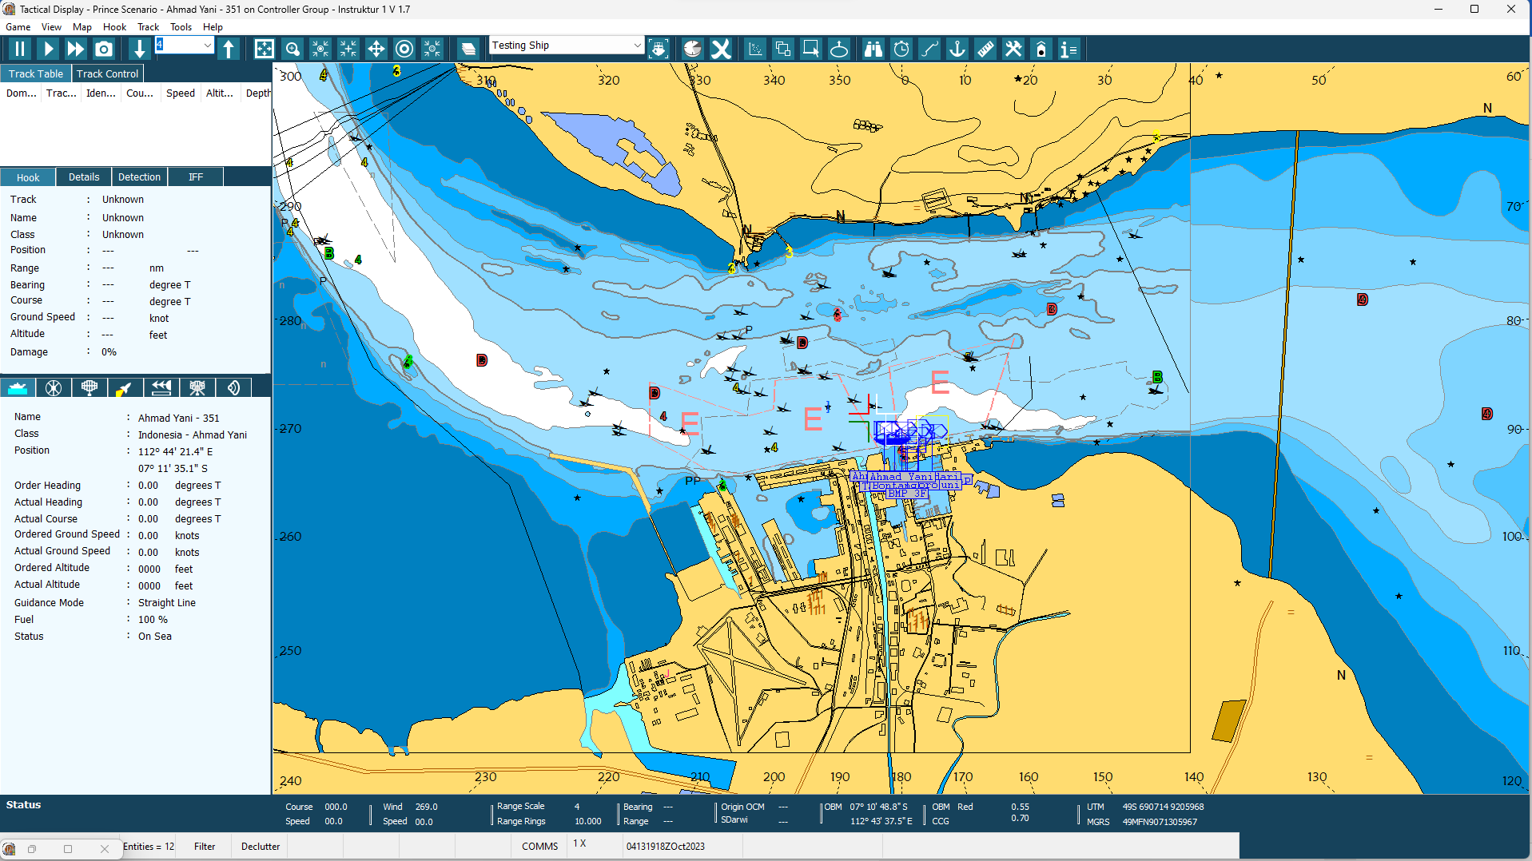
Gambar 5. Tactical Display
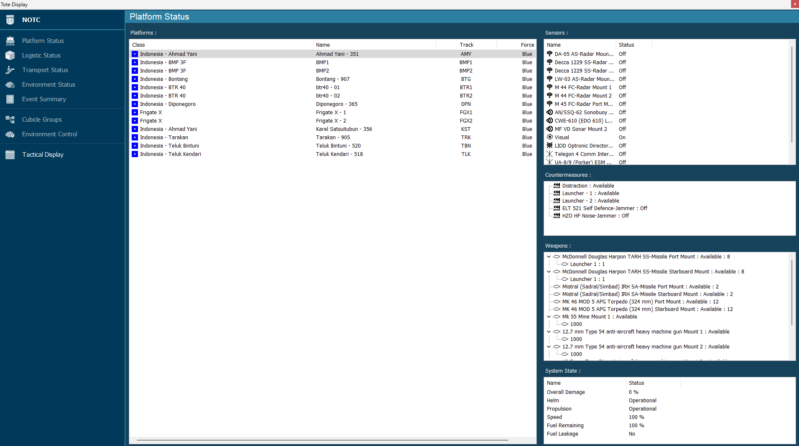
Gambar 6. Tote Display

Connecting to Exercises
Pada saat scenario dijalankan oleh salah satu console instruktur, Console instruktur yang lain tidak otomatis terhubung ke-scenario tersebut.
Untuk bisa terhubung pada latihan yang sedang berlangsung, console instruktur dan Console lain yang belum terhubung dapat memilih menu Connect sehingga window Connect akan terbuka, kemudian klik tombol Connect agar dapat terhubung dengan latihan tersebut.
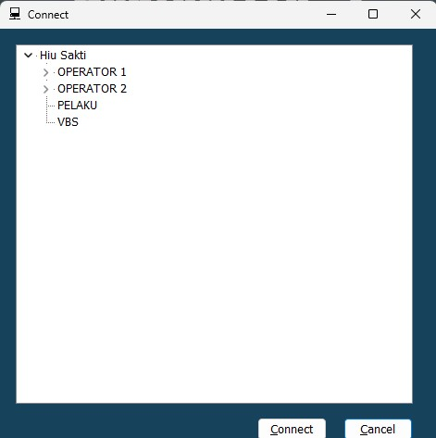
Gambar 7. Window Connect

Terminating to Exercises
1. Untuk menghentikan latihan yang sedang berlangsung, instruktur harus kembali ke window Game Controler, kemudian pilih tombol Terminate untuk membuka window Terminate dan klik tombol Terminate.
2. Tekan tombol Terminate untuk menghentikan latihan.
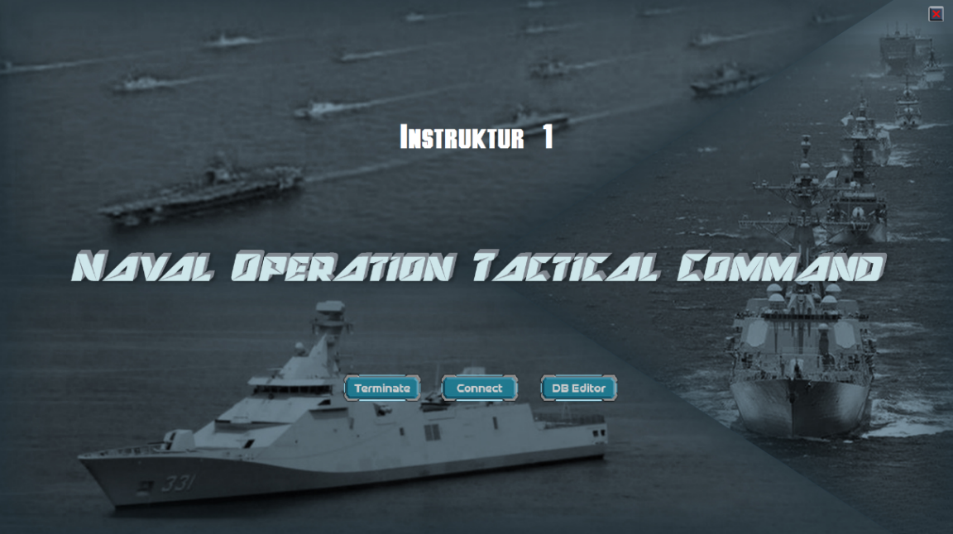
Gambar 8. Terminate
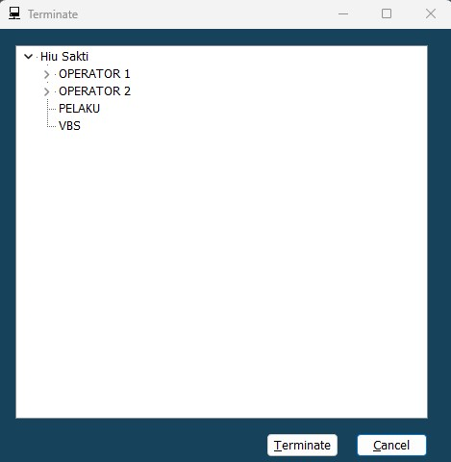
Gambar 9. Window Terminate

Database Editor
Game Controller menyediakan menu untuk mengakses data melalui DataBase Editor. DataBase Editor digunakan untuk membuat komponen dasar dari NOTC.

Gambar 10. Window Game Controller – Development
Pada tampilan menu Game Controller pilih menu DB Editor, maka akan tampil window Database Editor yang digunakan untuk membuat komponen dasar dari skenario latihan. DB Editor dijelaskan pada Bab 7.
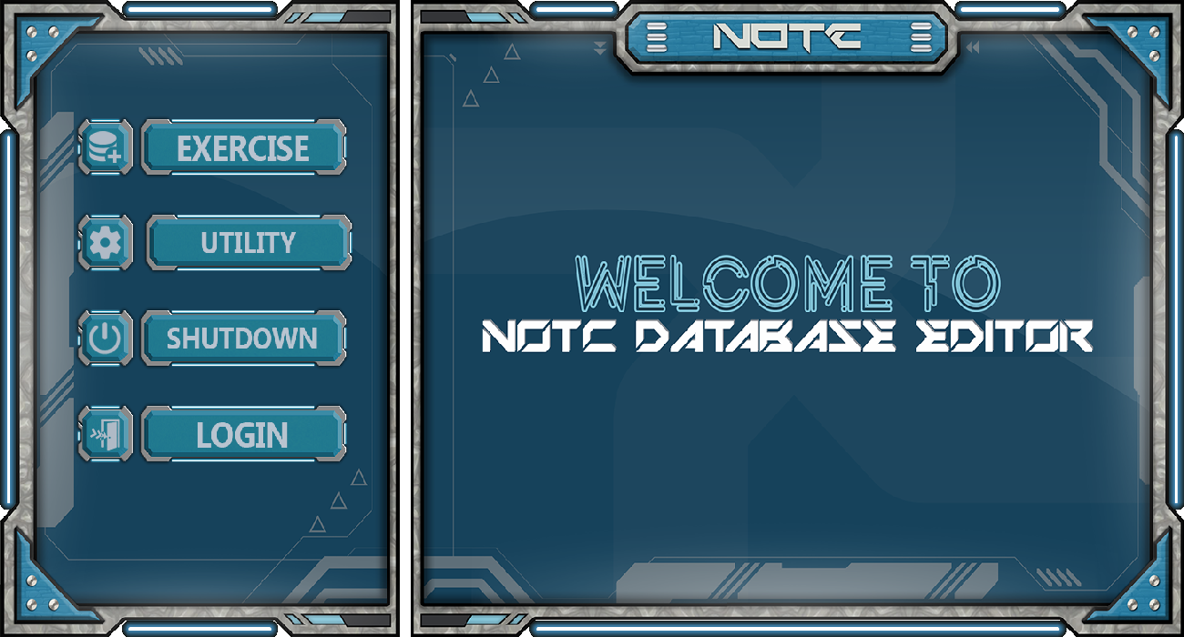
Gambar 11. Window Database Editor

Game Controller Viewer

Connecting to exercises
Tampilan Game Controller Viewer digunakan untuk menampilkan layar dari instruktur ke layar LCD.
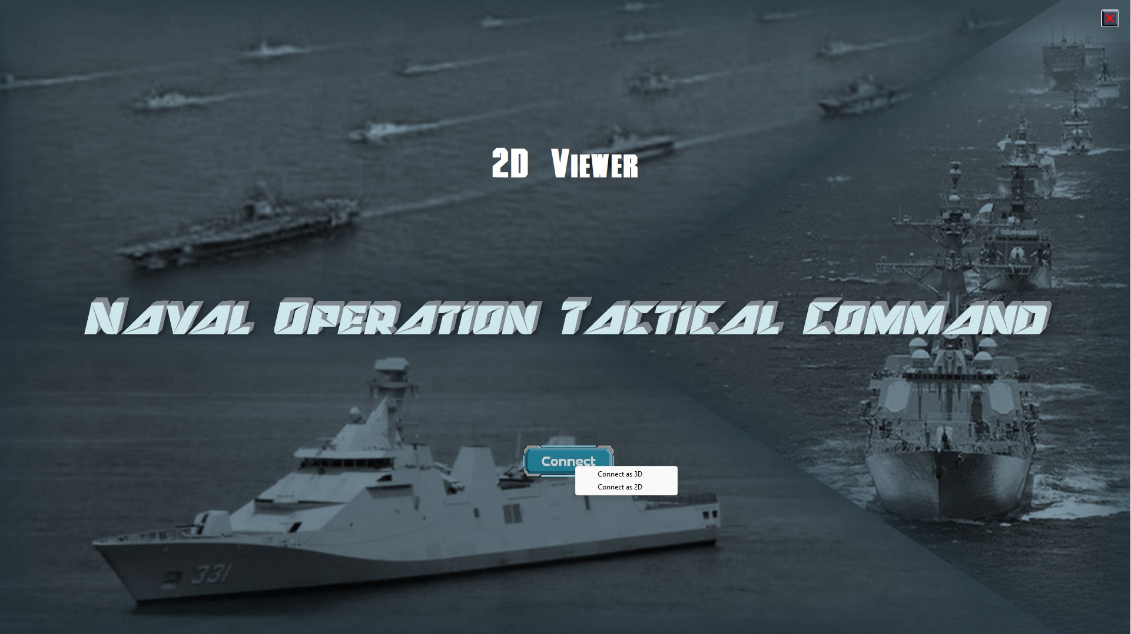
Gambar 12. Window Connecting to exercises

Tactical Display
4.2.1.
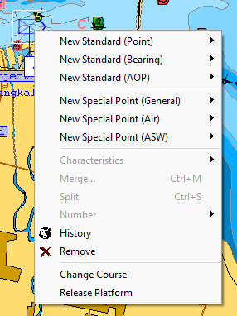

4.2.2.
4.2.6.
4.2.7.
4.2.4.
4.2.5.
4.2.3.
Gambar 13. Tampilan Tactical Display
4.2.8.

Caption Bar
Caption Bar berisikan informasi mengenai tampilan layar, nama scenario yang dijalankan, kapal yang dikendalikan beserta station. Caption Bar hanya terdapat pada Tactical Display. Berikut adalah nama nama informasi pada Caption Bar:
Nama dan nomor station
Nama kapal yang dikendalikan
Nama tampilan layar

Gambar 14. Caption Bar
Nama grup station
Nama skenario yang berlangsung

Menu Klik Kanan
Intruktur mempunyai pilihan untuk mengakses secara sepat beberapa menu tertentu. Pada layar Tactical Touchscreen Display (monitor tengah) pop menu dapat diakses dengan klik kanan pada mouse.
- Klik kanan pada HookedTrack dapat melakukan pengoperasian khusus seperti mengubah karakter track.

Gambar 15. Menu Klik Kanan pada HookedTrack

- Klik Kanan untuk membuat sebuah track NRT(Non Real Time) baru.
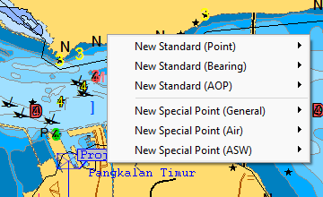
Gambar 16. Menu Klik Kanan untuk membuat track Non Real Time

Menu Bar
Tabel 2. Keterangan Menu Bar
Game | Freeze
 | Speed | Standart
 |  | Double Current
 | Goto time
 | Snapshot
View | Tote Display
 | Monitor Student
 | Cursor | Filter
 |  | Anchor
 | Tactical |  | Static Symbol View
 | Symbol View Mode |  | Dimension Symbol View
 | Tactical Info Set
 | D Day
 | History… | All
 |  | Air
 |  | Surface
 |  | Subsurface
 |  | Land
 |  | General
 | Options
 | Filters… | All
 |  | Air
 |  | Surface
 |  | Subsurface
 |  | Land
 |  | General
 |  | (None)
Map | Full Screen
 | Scale | Increase
 |  | Deckrease
 |  | Zoom
 | Centre | On Hooked
 |  | On Game Centre
 |  | Pan
 | Range Rings | Filter Rings
 |  | On Hooked
 | Layer Tools
 | Browse Map
Hook | Next
 | Previous
 | Track Table | Add
 |  | Remove
 | Assume Control | Hooked Track
Track | Characteristic | Domain
 |  | Identity
 |  | Platform Type
 |  | Edit
 | Merge
 | Split
 | Number | Automatic
 |  | Manual
 | History
 | Remove
Tools | Logistic…
 | Plotting…
 | Overlay…
 | Multiselect
 | AddMine
 | Runtime Platform
Help | Contents
 | About

Menu Game
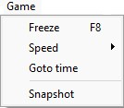
Gambar 17. Menu Game
- Freeze
Digunakan untuk memberhentikan Skenario yang sedang berjalan. Menu Freeze dapat diakses melalui Toolbar Freeze atau melalui View > Freeze.
- Speed
Terdiri dari Standart Speed yang digunakan untuk memulai Latihan, mengembalikan kecepatan pergerakkan kapal ke kecepatan normal dan juga untuk melanjutkan Latihan yang diberhentikan dan Double Curret Speed yang digunakkan untuk mengatur kecepatan pergerakkan kapal menjadi 2x, 4x, 8x, 16x, 32x.
- Goto Time
Digunakan untuk mempercepat jalannya Latihan. Instruktur dapat mengakses menu Game > Goto Time maka tampilan Window Goto Time akan terbuka. Pada pengaturan Goto Time terdapat 2 pengaturan:
- Exactly: menampilkan daftar waktu untuk mempercepat latihan dengan pilihan 5 minutes, 30 minutes, 1 hours, 2 hours, 1 day.
- Specific: digunakan untuk mengatur waktu latihan dengan mengisi kolom tanggal dan waktu yang diinginkan.
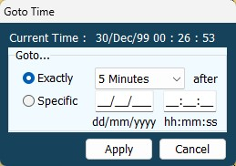
Gambar 18. Goto Time
- Snapshoot
Instruktur dapat melakukan Snapshot dari Latihan kapanpun selama Latihan tersebut berlangsung. Snapshot berisi semua data simulasi yang terkait dengan latihan yang sedang berjalan. Dengan snapshot, instruktur dapat memulai kembali latihan dari keadaan terakhir saat snapshot tersebut diambil. Pada window Tactical Display pilih icon Toolbar Snapshot kemudian akan muncul window Snapshot kemudian masukkan nama/judul maksimal 10 karakter dan tekan tombol OK.
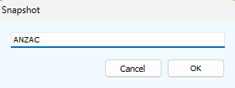
Gambar 19. Shapshot
Saat snapshot berhasil dilakukan, pada panel Message and Alert yang terletak di sebelah kiri bawah layar tactical display, akan menampilkan pesan terkait dengan snapshot yang dibuat.

- Menjalankan Snapshot
Instruktur dapat melanjutkan latihan dari keadaan terakhir saat snapshot diambil. Saat snapshot dijalankan, kondisi dan situasi latihan sama dengan konfigurasi yang disimpan dalam latihan terakhir baik posisi, jumlah kapal, maupun Amonisi yang digunakan.
Pada window Game Controller pilih menu Start, kemudian muncul window Start Session. Pada window Start Session, pilih skenario dengan tipe Snapshot kemudian tekan tombol OK, maka snapshot mulai di-load dari database. Untuk melihat skenario mana yang merupakan snapshot, dapat dilihat pada kolom Type.
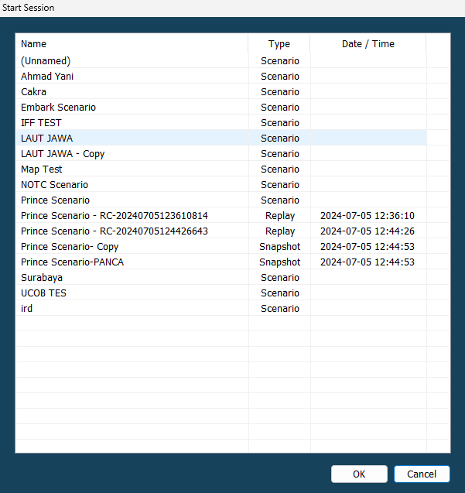
Gambar 20. Start Session – Snapshot

Menu View
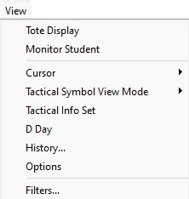
Gambar 21. Menu View
- Tote Display
Menampilkan data Platform pada skenario yang sedang berjalan.
- Monitor Student
Digunakan untuk mengawasi layar tactical display operator. Menu Monitor Student dapat diakses melalui Toolbar Monitor Student atau dengan Menu View > Monitor Student.
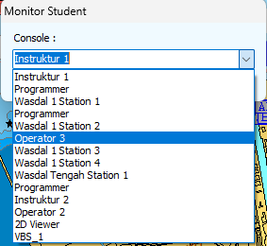
Gambar 22. Monitor Student

- Cursor
Pada Cursor terdapat 2 menu pengaturan yaitu
- Filter Cursor
Digunakan untuk menampilkan garis yang berfungsi untuk mengukur jarak dan bearing platform terhadap titik tertentu yang diinginkan.
- Anchor Cursor
Digunakan untuk memindahkan filter cursor ke hooked platform yang diinginkan.
- Tactical Symbol View Mode
Menu Tactical Symbol View Mode digunakan untuk menggambarkan platform dalam bentuk siluet. Mode ini memudahkan instruktur untuk mengamati platform sesuai dengan arah gerak dan ukuran platform. Pada saat peta diperbesar, Ukuran dari platform pada bentuk siluet akan mengikuti perubahan skala peta. Untuk mengakses, Pilih menu View pada menu bar, kemudian pilih Tactical Symbol View Mode, atau dapat juga melalui menu Toolbar Tactical Symbol View Mode, Tampilan akan berubah menyesuaikan arah gerak dan ukuran platform. Pada Cursor terdapat 2 menu Siluet yaitu
- Static Symbol View
- Dimension Symbol View
Pada penggunaan Dimension dan Static adalah sama.
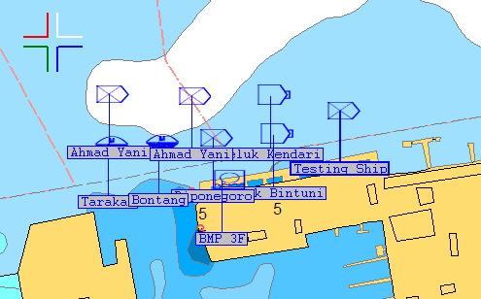`
Gambar 23. Static Symbol View
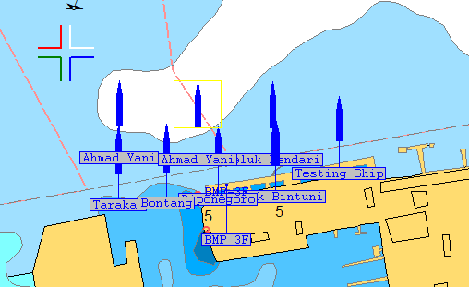
Gambar 24. Dimension Symbol View
- Tactical Info Set
Menu Tactical Info Set digunakan untuk memberikan keterangan pada platform. Menu ini dapat diakses melalui Toolbar tactical info set atau melalui menu View > Tactical Info Set.
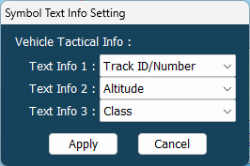
Gambar 25. Symbol Text Info Setting
Pada window Symbol Text Info Setting terdapat pilihan informasi platform yang akan ditampilkan pada layar yaitu:
- Empty : informasi platform tidak ditampilkan
- Class : menampilkan informasi class platform
- Track ID/Number: menampilkan informasi ID platform
- Speed : menampilkan kecepatan dari platform
- Fuel : menampilkan persediaan bahan bakar
- Lubricants : menampilkan persediaan pelumas
- Freshwater : menampilkan persediaan air untuk kapal
- Food : menampilkan persediaan makanan
- Water : menampilkan persediaan air untuk personel
Setelah melakukan pengaturan, tekan tombol Apply, sehingga informasi dari platform akan ditambahkan.
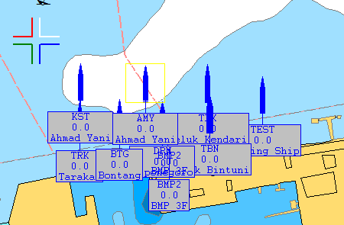
Gambar 26. Tactical Info Set
- D Day
Menu D Day digunakan untuk melakukan pengaturan waktu pada saat jalannya permainan. Menu ini dapat diakses melalui Toolbar tactical D Day atau melalui menu View > D Day.
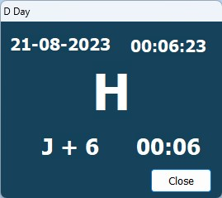
Gambar 27. D Day
- History
Tactical display dapat menampilkan history track dari platform kapal yang bergerak. Window Track History dapat diakses melalui menu View > History atau pada menu Toolbar pilih icon History.
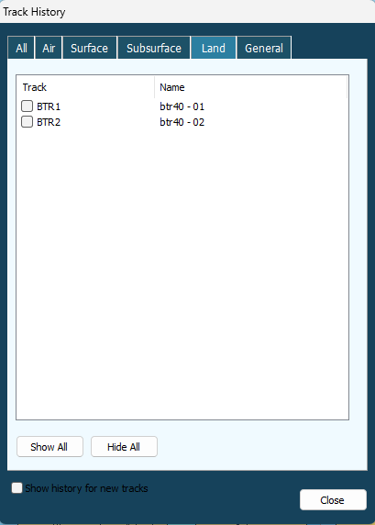
Gambar 28. History
- Options
Digunakan untuk menampilkan pilihan koordinat sistem yang ingin digunakan. Pada Coordinate System terdapat pilihan untuk melakukan pengaturan pada Force Affliation serta Color Scheme.
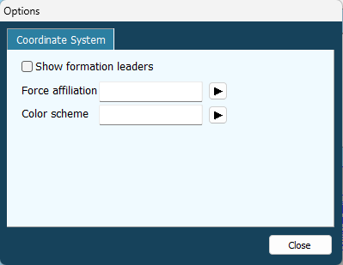
Gambar 29. Options
- Filters
Filter tactical display dapat diatur sesuai kebutuhan melalui menu panel Picture Filters. Untuk setiap kategori terdapat check box yang digunakan untuk menampilkan atau menyembunyikan status kategori. Kategori utama yang tersedia yaitu Tracks, Special Points, Sonobuoys, Overlay, Engagements, Cartographis Data, Weapon, Display Information, Track Symbol serta Track Label. Halaman Picture Filter dapat diakses melalui menu View>Filters.
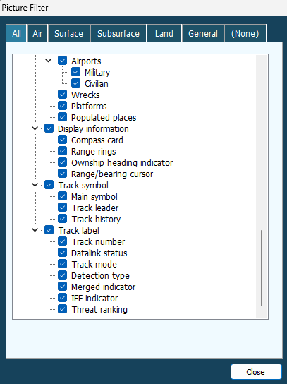
Gambar 30. Filters

Menu Map
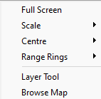
Gambar 31. Menu Map
- Full Screen
Menu Full Screan digunakan untuk memperbesar tampilan peta. Klik menu Full Screen maka peta akan muncul memenuhi layar pada NOTC dan klik Full Screen maka tampilan peta akan kembali ke tampilan sebelumnya. Menu Full Screen dapat diakses melalui Menu Map lalu klik Full Screen atau pada Toolbar klik icon Full Screen.
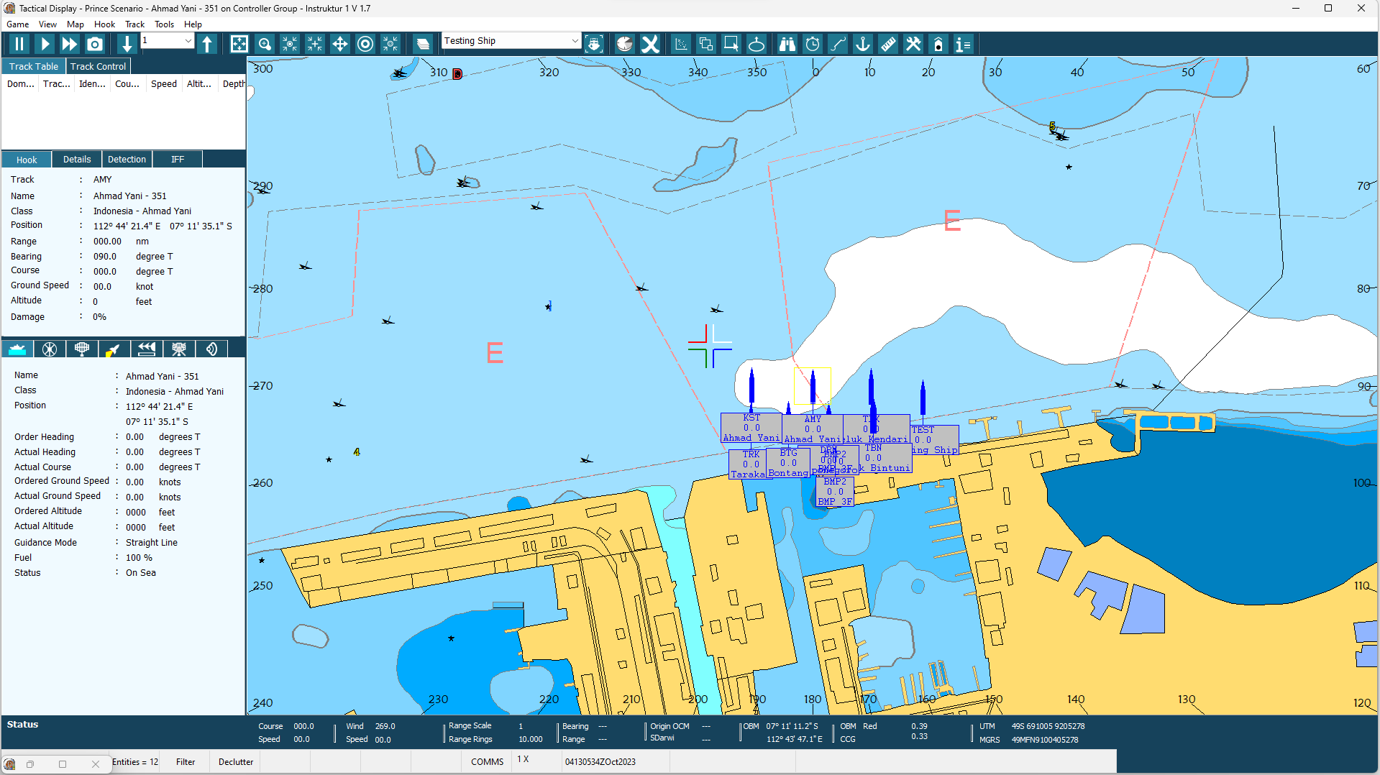
Gambar 32. Window Tactical Display
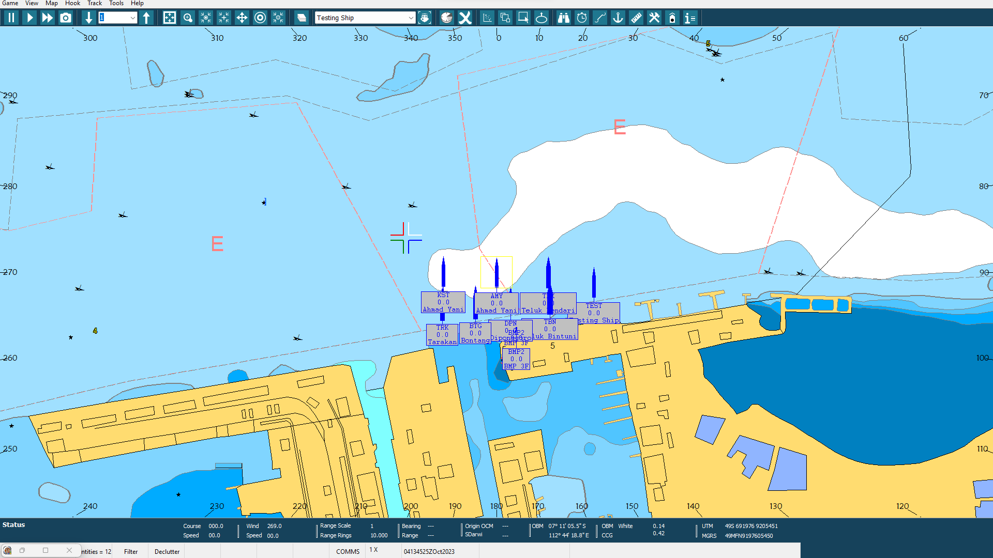
Gambar 33. Window Tactical Display Full Screen
- Scale
Menu Scale digunakan untuk memperbesar atau memperkecil pada peta. Menu Scale dapat diakses melalui Map > Scale terdapat 3 menu pada scale yaitu Increase, Decrease dan Zoom. Menu ini juga dapat diakses melalui Toolbar.
- Centre
Menu Centre digunakan untuk mengatur titik tengah pada peta. Menu ini dapat diakses melalui Map > Centre yang akan membuka Sub - Menu
- On Hooked Track: digunakan untuk mengatur agar track yang di-hook menjadi titik tengah.
- On Game Centre: digunakan untuk merubah titik tengah peta ke titik yang telah diatur pada pembuatan latihan
- Pan: titik tengah peta dapat diubah ke titik baru dengan cara klik kiri pada posisi dimana saja yang diinginkan pada tactical display.
- Range Rings
Tactical Display memilki kemampuan untuk mengaktifkan dan menonaktifkan range rings dengan jarak yang sama yang berpusat pada ownship. Range Rings dapat diletakkan ditengah track manapun atau posisi geografis dalam area Latihan. Untuk mengaktifkan pilih menu Range Rings pada Toolbar atau klik Menu Map > Range Rings.
- Layer Tools
Layer Tools digunakan untuk menampilkan layer-layer pada peta. Menu Layer Tools dapat diakses melalui menu Map > Layer Tools atau pada menu Toolbar Layer Tools. Klik Layer Tools maka akan muncul tampilan Layer Control.
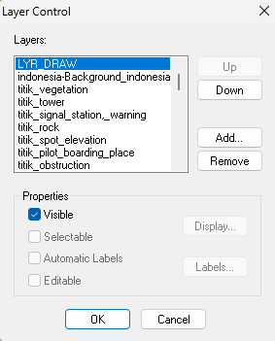
Gambar 34. Window Layer Control
- Browse Map
Digunakan untuk memilih map yang ditampilkan pada layar tactical display. Saat menu dipilih, akan tampil window Select Map. Menu Browse Map dapat diakses melalui Menu Map > Browse Map. Klik Menu Browse Map maka akan muncul tampilan Select Map. Tools yang digunakan pada tampilan Menu Browse Map sama kegunaaanya dengan Tools pada Menu Toolbar Tote Display.
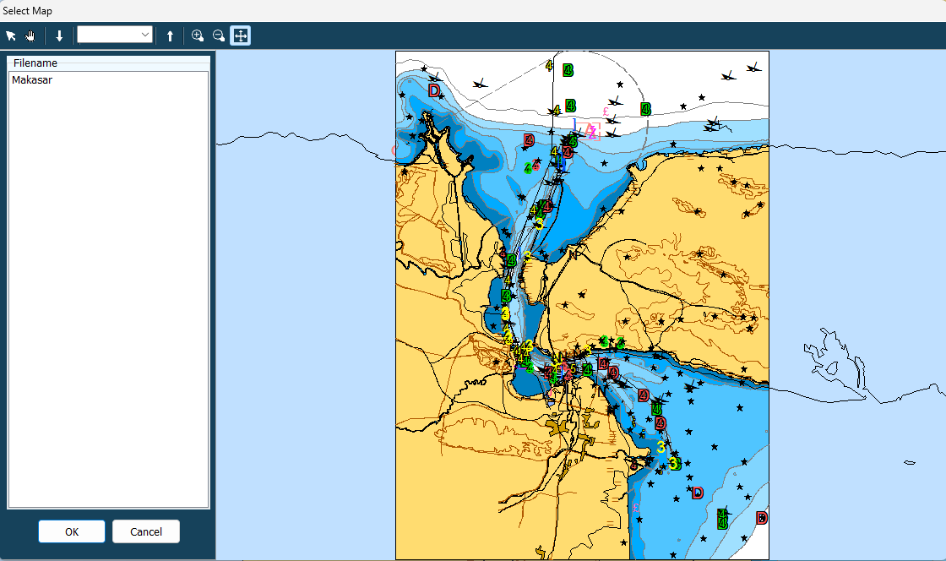
Gambar 35. Browse Map

Menu Hook
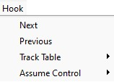
Gambar 36. Menu Map
- Next
Menu Next digunakan untuk Select ke bawah/selanjutnya secara otomatis pada layar Status Platform yang berada pada Tote Display dan juga digunakan untuk Select otomatis kapal menjadi pengaturan selanjutnya. Menu Next dapat diakses melalui Menu Hook > Next.
- Previous
Menu Previous digunakan untuk Select ke atas/sebelumnya secara otomatis pada layar Status Platform yang berada pada Tote Display dan juga digunakan untuk Select otomatis kapal menjadi pengaturan sebelumnya. Menu Next dapat diakses melalui Menu Hook > Previous.
- Track Table
Menu Track Table digunakan untuk memasukkan track table pada peta.
- Assume Control
Menu Assume Control berfungsi untuk melakukan kontrol terhadap platform yang dipilih sekaligus mengalihkan kendali ke platform tersebut. Menu ini dapat diakses melalui Menu Hook > Assume Control atau pada Toolbar icon Assume Control.

Menu Track
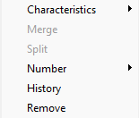
Gambar 37. Menu Track
- Characteristic
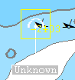
Untuk menggunakan menu Characteristic, Klik kanan pada peta pilih pop up> pilih type latihan> select icon detected track pada peta> Klik Track> Klik characteristic.
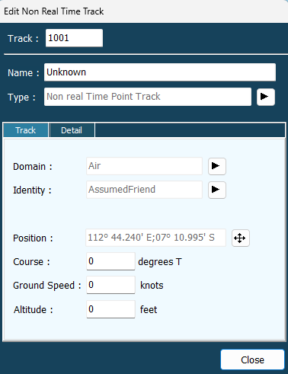
Gambar 38. Characteristic - Track
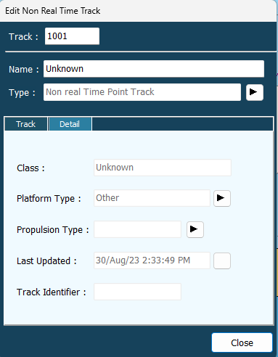
Gambar 39. Characteristic - Details
- Number
Menu Number digunakan untuk memberikan angka Track otomatis/manual sesuai yang diinginkan.
- History
Digunakan untuk melihat History dari Track pada peta.
- Remove
Digunakan untuk menghapus Track pada peta.

Menu Tools
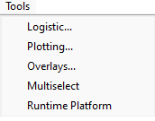
Gambar 40. Menu Tools
- Logistic
Pengaturan Logistic digunakan untuk perhitungan penggunaan kebutuhan logistic. Menu ini dapat diakses melalui menu Tools > Logistic atau dapat diakses melalui Toolbar icon Logistic.
  - Menambahkan Template Logistic
        - Pilih menu Logistic pada Tactical Display sehingga window Shipping Route akan tampil.
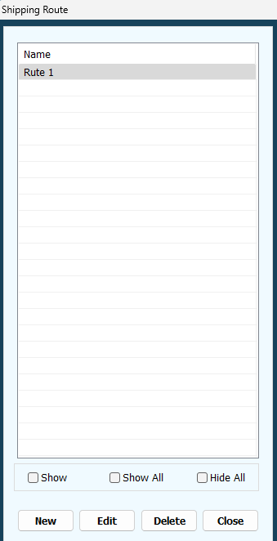
Gambar 41. window Shipping Route - 1
        - Pilih tombol New sehingga muncul tampilan window Shipping Route untuk membuat template baru. Ketik nama template yang diinginkan pada kolom Name dan pilih warna Listbox Colour.
        - Klik Icon Add sehingga tampilan window berubah seperti pada gambar dibawah ini. Tentukan nilai Speed, Personel serta Posisi Route yang diinginkan
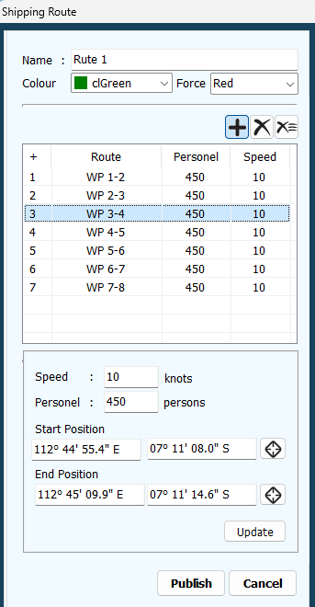
Gambar 42. window Shipping Route - 2
Keterangan:
Speed : digunakan untuk mengatur kecepatan.
Personel : digunakan untuk mengatur jumlah personel.
Start Position : digunakan untuk menentukan posisi koordinat awal dari route.
End Posisition : digunakan untuk menentukan posisi koordinat akhir dari route.
        - Tekan tombol Publis setelah pengaturan selesai. Tekan tombol Cancel untuk membatalkan. Template Shipping Route yang telah dibuat ditampilkan berupa garis lurus sesuai dengan warna yang dipilih.
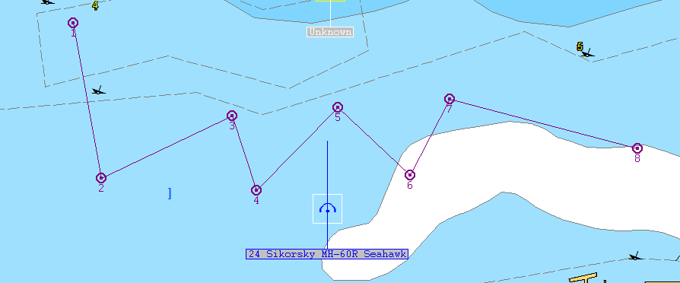
Gambar 43. Template Logistic Calculation
  - Meng- Edit Template Logistic
Cara untuk mengedit Template Logistic hampir sama dengan cara membuat Logistic hanya saja apabila Mengedit klik tombol Edit.
  - Menghapus Template Logistic
Ada 2 cara dalam menghapus Route yaitu:
        - Delete Route
Delete route dilakukan untuk menghapus route tertentu. Prosedur yang dilakukan yaitu dengan memilih nomer Route yang ingin dihapus kemudian tekan icon Delete.

Gambar 44. Delete Route
        - Delete all Route
Delete all Route dilakukan untuk menghapus semua Route. Prosedur yang dilakukan yaitu dengan menekan icon delete all route makan seluruh Route akan terhapus.

Gambar 45. Delete all Route
  - Menghapus Template
Prosedur yang dilakukan dalam menghapus template yaitu dengan memilih template yang akan dihapus kemudian tekan tombol delete.
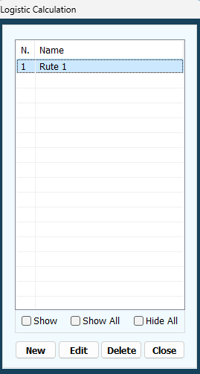
Gambar 46. Delete Template
- Plotting
- Menambahkan Plotting Intelijen
Plotting Intelijen digunakan untuk memberikan informasi mengenai data intelijen. Prosedur untuk menambahkan plotting dengan tipe intelijen pada peta adalah sebagai berikut:
- Klik tombol New pada window Plotting.
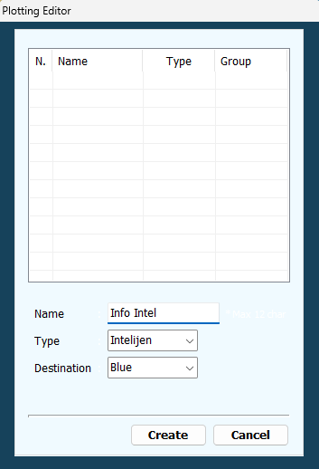
Gambar 47. Plotting Intelijen
- Tentukan Name dan Tipe Plotting yang akan dibuat, Kemudian tekan tombol Create>Edit sehingga window Plotting akan berubah sesuai tipe yang dipilih.
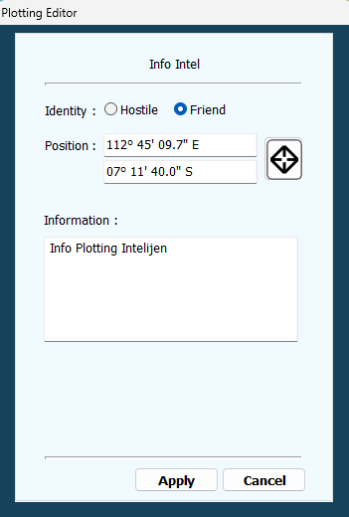
Gambar 48. New Plotting - Intelijen
Keterangan gambar:
Identity : Menentukan Hostile atau Friend
Posisition : Menentukan posisi Plotting yang dibuat
Information : Menentukan data informasi dari Intelijen
- Tekan tombol Apply setelah selesai melakukan pengaturan. Plotting yang telah dibuat akan ditampilkan pada layar Tactical Display.
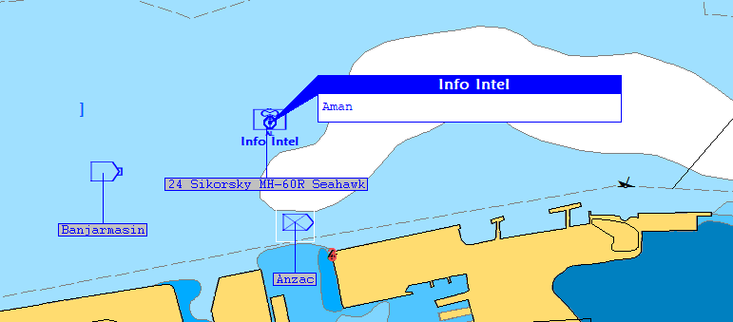
Gambar 49. Informasi Plotting Intelijen
- Menambahkan Plotting Logistic
Plotting Logistic digunakan untuk memberikan informasi mengenai data logistic. Prosedur untuk menambahkan plotting dengan tipe logistic pada peta adalah sebagai berikut:
- Pilih tombol New pada window Plotting sehingga tampilan window Plotting berubah.
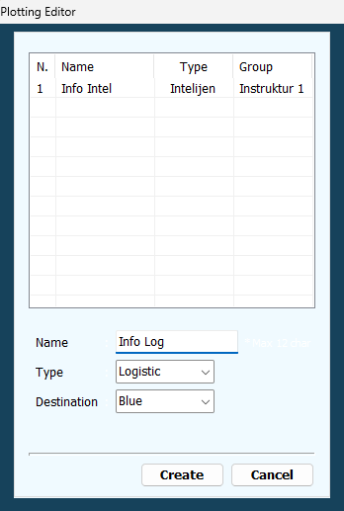
Gambar 50. Ploting Logistic
- Tentukan Name dan Tipe plotting yang akan dibuat, kemudian tekan tombol Create>Edit sehingga window Plotting akan berubah sesuai dengan tipe yang dipilih.
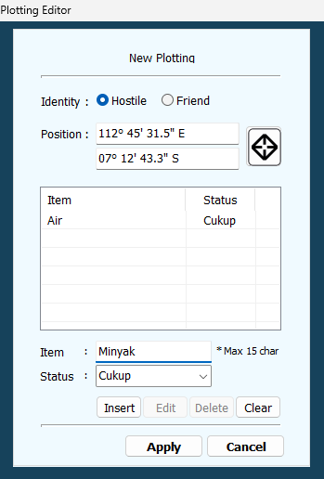
Gambar 51. New Plotting Logistic
Keterangan gambar:
Item : Menentukan item yang dibutuhkan
Status : Memberikan keterangan Status pada Item
Tekan tombol Apply setelah selesai melakukan pengaturan. Plotting yang telah dibuat akan ditampilkan pada layar tactical display.
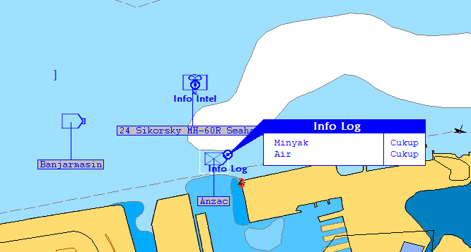
Gambar 52. Informasi Plotting Logistic

- Menambahkan Plotting Radar
Plotting Radar digunakan untuk memberikan informasi mengenai radar. Prosedur untuk menambahkan plotting dengan tipe radar pada peta adalah sebagai berikut:
- Pilih tombol New pada window Plotting sehingga tampilan window Plotting akan berubah.
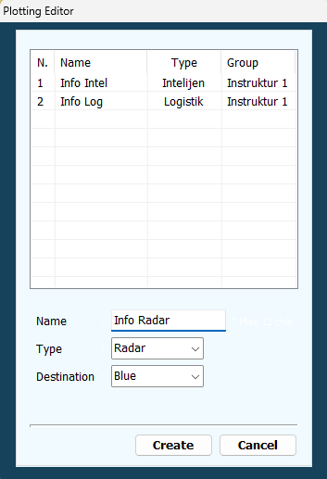
Gambar 53. Plotting Radar
- Tentukan Name dan Tipe plotting yang akan dibuat, kemudian tekan tombol Create>Edit sehingga window Plotting akan terbuka sesuai dengan tipe yang dipilih.
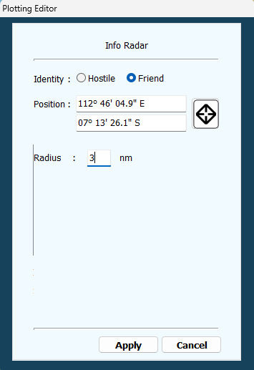
Gambar 54. New Plotting Radar
Identity : Menentukan Hostile atau Friend
Posisition : Menentukan posisi Plotting yang dibuat
Radius : Menentukan jarak plotting
- Tekan tombol Apply setelah melakukan pengaturan. Plotting yang telah dibuat akan ditampilkan pada layar tactical display.
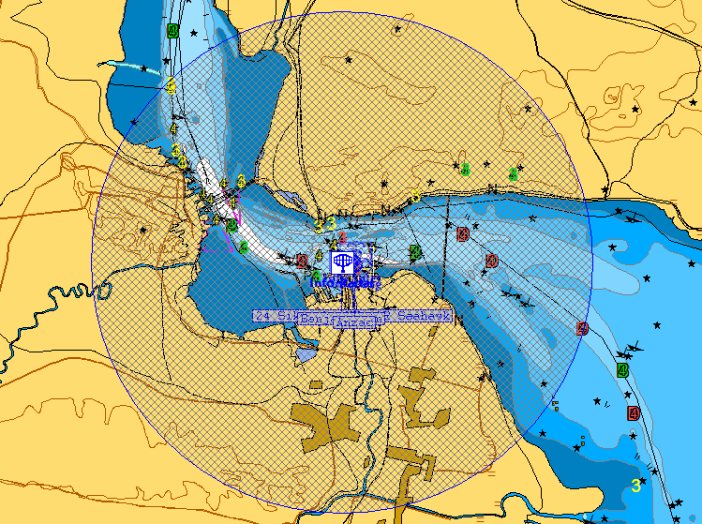
Gambar 55. Infomasi Plotting Radar
- Menambahkan Plotting Pangkalan
Plotting Pangkalan digunakan untuk memberikan informasi mengenai data kapal yang ada di pangkalan. Prosedur untuk menambahkan plotting dengan tipe pangkalan pada peta adalah sebagai berikut:
- Pilih tombol New pada window Plotting sehingga tampilan window Plotting akan berubah.
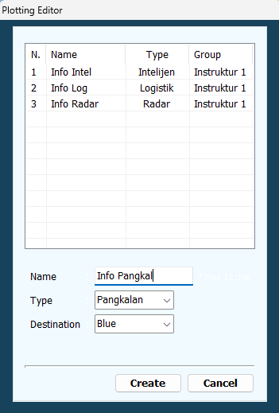
Gambar 56. Plotting Pangkalan
- Tentukan Name dan Tipe plotting yang akan dibuat, kemudian tekan tombol Create>Edit sehingga window Plotting akan berubah sesuai dengan tipe yang dipilih.
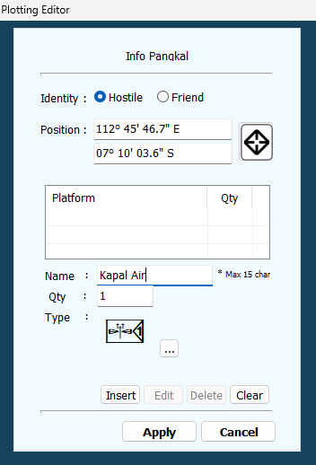
Gambar 57. New Plotting pangkalan
Keterangan gambar:
Identity : Menentukan Hostile atau Friend
Posisition : Menentukan posisi Plotting yang dibuat
Platform : Menampilkan data plotting
Name : Digunakan untuk menambahkan jenis plotting
Quantity : Digunakan untk menentukan jumlah
Type : Digunakan untuk menentukan type
- Tekan tombol Apply.
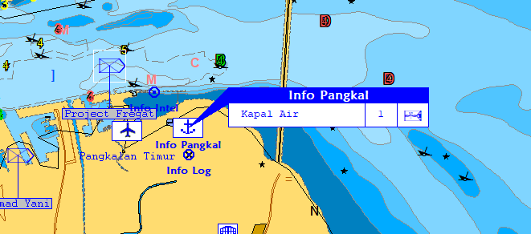
Gambar 58. Informasi Plotting Pangkalan
- Menambahkan Plotting Panah
Plotting Panah digunakan untuk memberikan informasi rencana pergerakan. Prosedur untuk menambahkan plotting dengan tipe panah pada peta adalah sebagai berikut:
- Pilih tombol New pada Window Plotting sehingga tampilan window Plotting akan berubah.
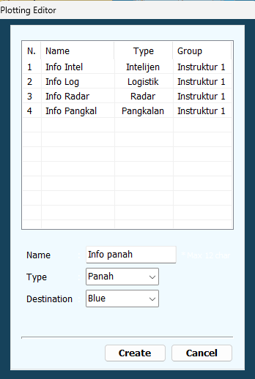
Gambar 59. Plotting panah
- Tentukkan Name dan Tipe Plotting yang akan dibuat, Kemudian tekan tombol Create>Edit sehingga window Plotting akan berubah sesuai dengan tipe yang dipilih.
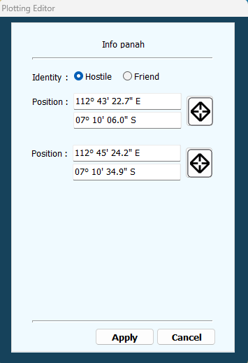
Gambar 60. New Plotting Panah
Identity : Menentukan Hostile atau Friend
Posisition : Menentukan posisi Plotting yang dibuat
- Tekan tombol Apply.
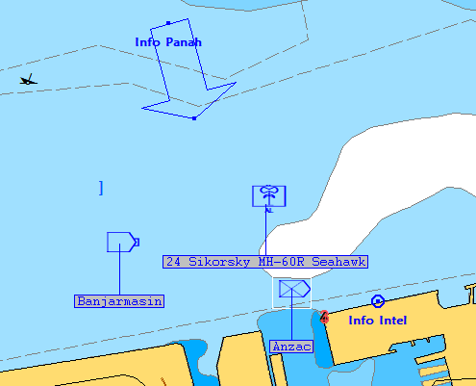
Gambar 61. Informasi Plotting panah
- Menampilkan Plotting
Untuk menampilkan plotting yang telah dibuat, dapat dilakukan melalui 2 cara yaitu:
- Melalui Window Plotting
Menampilkan melalui window plotting dilakukan dengan memilih salah satu plotting yang telah dibuat kemudian tekan Check box Show. Show untuk menampilkan plotting yang dipilih, Show All digunakan untuk menampilkan semua plotting yang sudah dibuat.
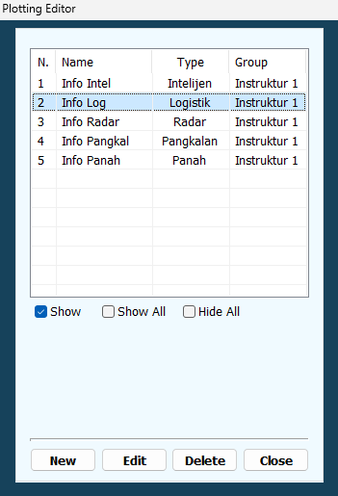
Gambar 62. show

Gambar 63. Show All
- Menampilkan Informasi Plotting
Untuk menampilkan atau menyembunyikan informasi dari plotting, dapat dilakukan melalui layar tactical display dengan cara klik kanan plotting yang ingin ditampilkan informasinya sehingga akan tampil pop up menu, kemudian pilih Show untuk menampilkan/Hide untuk menyembunyikan.
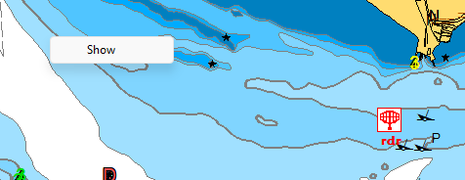
Gambar 64. Menampilkan Informasi Plotting

- Menghapus Plotting
Melalui window Plotting dengan memilih salah satu plotting yang telah dibuat kemudian tekan tombol Delete sehingga plotting yang dipilih akan terhapus saat tombol ditekan.
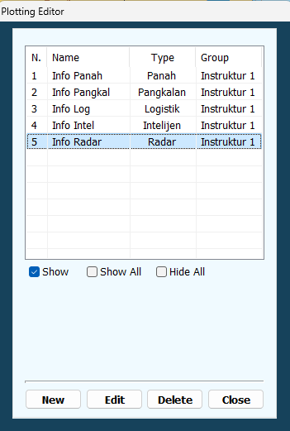
Gambar 65. Delete Plotting

- Overlay
Static Overlay digunakan untuk menggambar obyek yang tidak dapat bergerak (statis), biasanya digunakan untuk batas suatu area air corridors, swept channels atau area responsibilty. Untuk mengakses (membuat, mengedit dan menghapus) overlay dapat dilakukan dengan memilih menu Tools > Overlay atau dapat melalui toolbar (overlay editor) pada tactical display kemudian akan muncul window Overlay Template Editor.
- Pilih menu Tools > Overlay pada tactical display sehingga window Overlay Template Editor terbuka.
- Tekan tombol New pada window Overlay Template Editor sehingga tampilan window akan berubah, dan terdapat panel untuk membuat overlay baru.
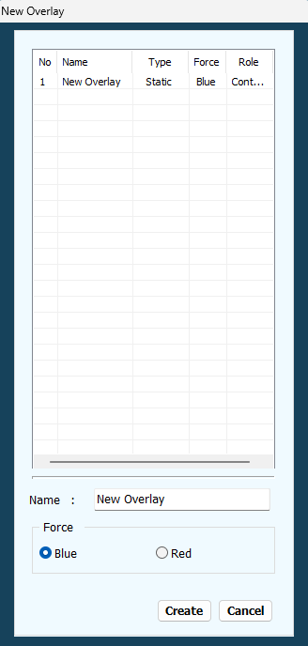
Gambar 66. New Template Overlay

- Meng-Edit Obyek Static Overlay
Menu Edit pada overlay digunakan untuk me-edit obyek gambar pada template overlay yang telah dibuat.
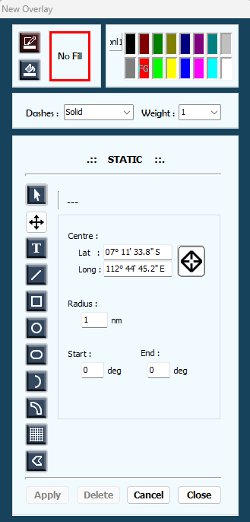
Pengaturan Garis
Tombol Option

Pengaturan Warna
Gambar 67. Obyek Statis
Tabel 3. Keterangan Static Overlay:
 | Line Color |  | Digunakan untuk memberi warna pada obyek garis.
 | Block Color |  | Digunakan untuk memberi warna pada obyek dalam bentuk.
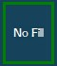 | No Fill |  | Digunakan untuk menampilkan warna yang telah dipilih
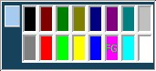 |  | Color | Digunakan untuk menampilkan pilihan warna
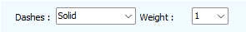 |  | Dashes  Weight | Digunakan untuk mengatur tipe dan ukuran garis overlay
 | Repost |  | Digunakan untuk memposisikan ulang overlay
 | Select |  | Digunakan untuk memilih obyek gambar overlay yang diinginkan pada tactical display untuk di edit atau dihapus.
 | Text |  | Digunakan untuk membuat tulisan dengan menentukan posisi, huruf, ukuran huruf.
 | Line |  | Digunakan untuk untuk membuat bentuk garis dengan menentukan nilai koordinat awal (start) dan akhir (end).
 | Rectangle |  | Digunakan untuk membuat bentuk segi empat dengan menentukan nilai koordinat kiri atas (Top-Left), koordinat kanan bawah (Bottom-Right).
 | Circle |  | Digunakan untuk membuat bentuk lingkaran dengan menentukan nilai koordinat centre dan radius.
 | Elipse |  | Digunakan untuk membuat bentuk elipse dengan menentukan nilai koordinat centre, semi-axis (horizontal and vertical).
 | Arc |  | Digunakan untuk membuat bentuk arc dengan menentukan nilai koordinat centre, radius, start, end.
 | Sector |  | Digunakan untuk membuat bentuk sector dengan menentukan nilai koordinat centre, radius (inner, outer), angles (start-end).
 | Grid |  | Digunakan untuk membuat bentuk grid dengan menentukan nilai koordinat centre, vertical cells (height-count), Horizontal cells (widht-count), rotation angle.
 | Polygon |  | Digunakan untuk membuat bentuk polygon dengan menentukan nilai koordinat position, vertex, longitude, latitude. Terdapat juga opsi untuk menambah (Add point), menghapus (Delete point) dan Clear point.
- Menu Teks
Pada Teks digunakan untuk membuat overlay berbentuk tulisan atau Teks.
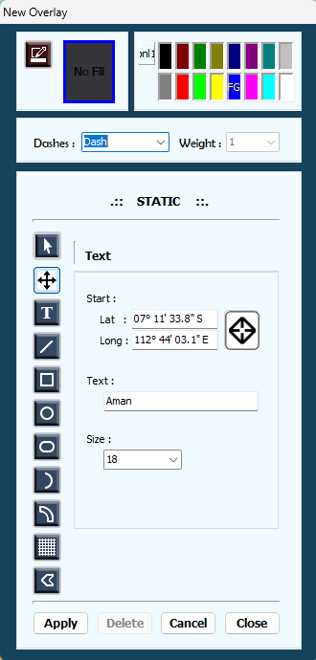
Gambar 68. Menu Teks
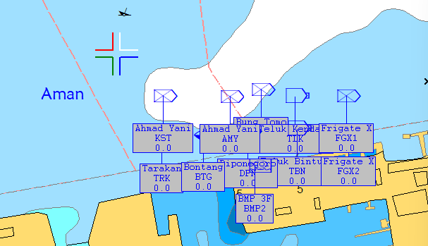
Gambar 69. Tampilan Overlay Teks
- Menu Line
Pada menu Line digunakan untuk membuat overlay berbentuk Garis.
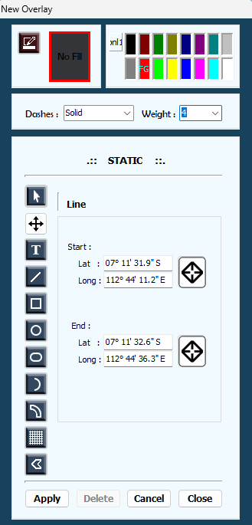
Gambar 70. Menu Line
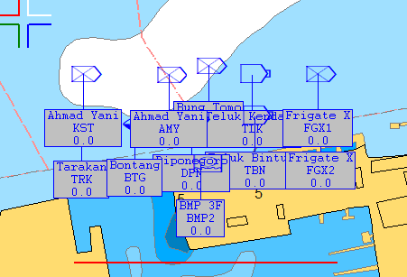
Gambar 71. Tampilan Overlay Line
- Menu Rectangle
Pada menu Rectangle digunakan untuk membuat overlay berbentuk Kotak.
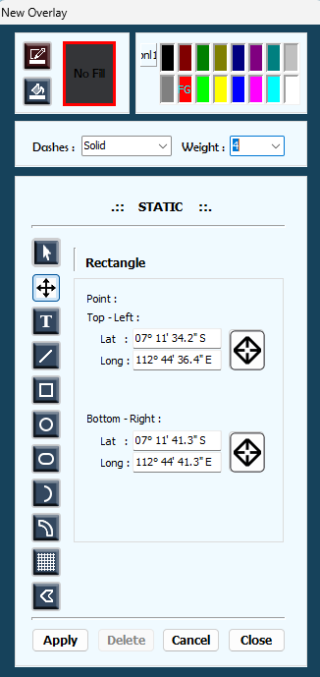
Gambar 72. Menu Rectangle
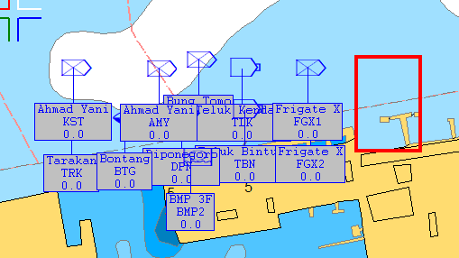
Gambar 73. Tampilan Overlay Rectangle

- Menu Circle
Pada menu Circle digunakan untuk membuat overlay berbentuk Lingkaran.
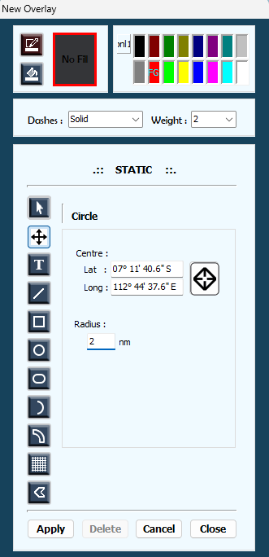
Gambar 74. Menu Circle
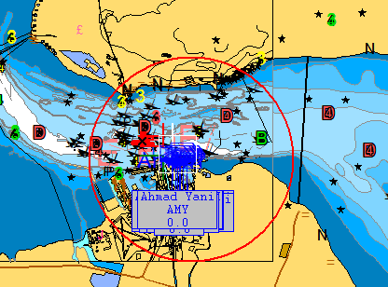
Gambar 75. Tampilan Overlay Circle
- Menu Ellipse
Pada menu Ellipse digunakan untuk membuat overlay berbentuk Bulatan Lonjong.
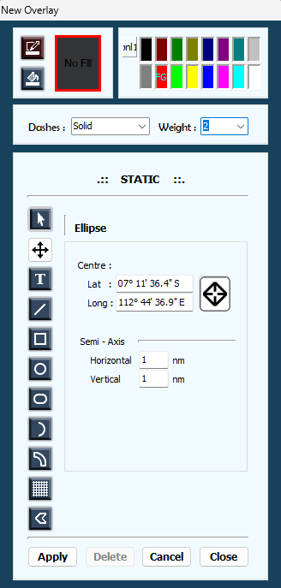
Gambar 76. Menu Ellipse
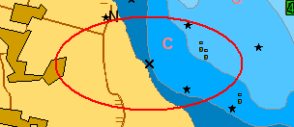
Gambar 77. Tampilan Overlay Ellipse

- Menu Arc
Pada menu Arc digunakan untuk membuat overlay berbentuk Lengkungan.
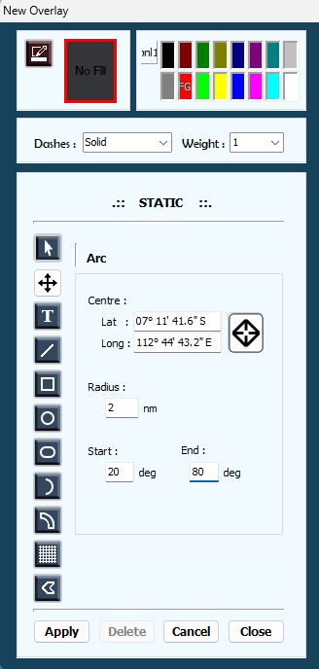
Gambar 78. Menu Arc
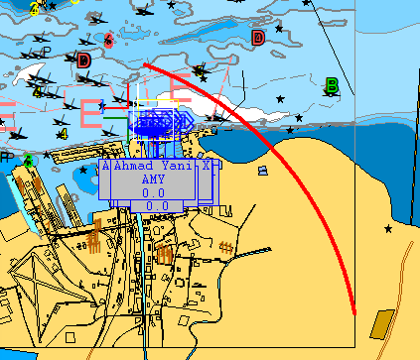
Gambar 79. Tampilan Overlay Arc
- Menu Sector
Pada menu Sector digunakan untuk membuat overlay berbentuk Sektor.
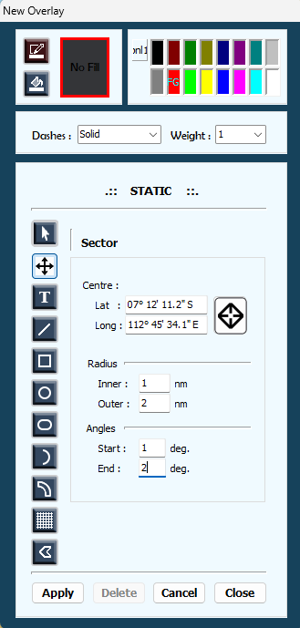
Gambar 80. Menu Sector
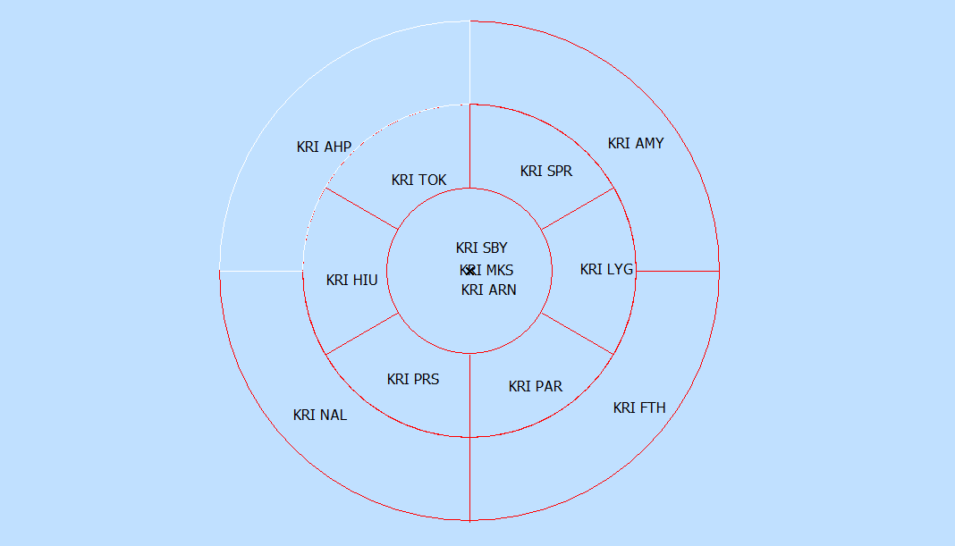
Gambar 81. Tampilan Overlay Sector

- Menu Grid
Pada menu Grid digunakan untuk membuat overlay berbentuk Grid.
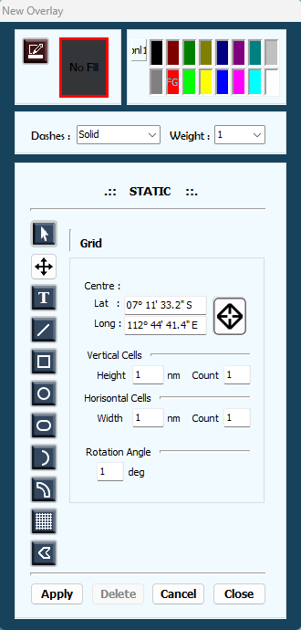
Gambar 82. Menu Grid
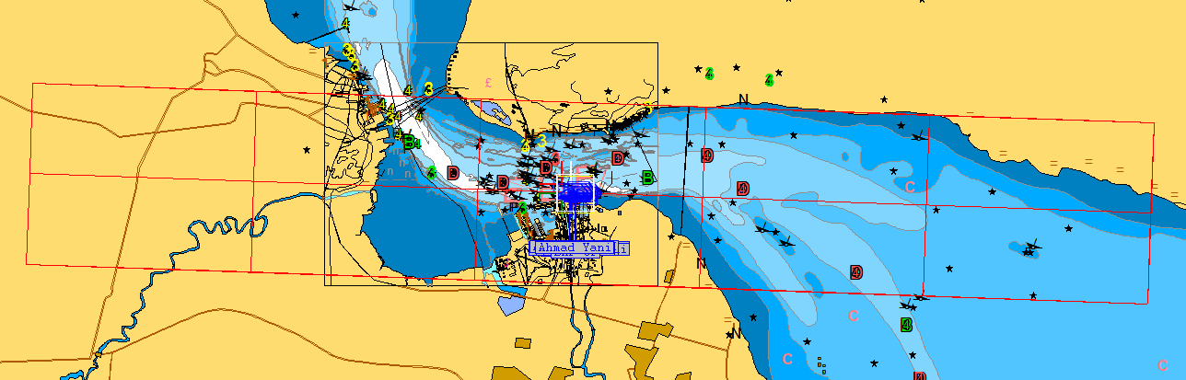
Gambar 83. Tampilan Overlay Grid

- Menu Polygon
Pada menu Polygon digunakan untuk membuat overlay berbentuk Polygon.
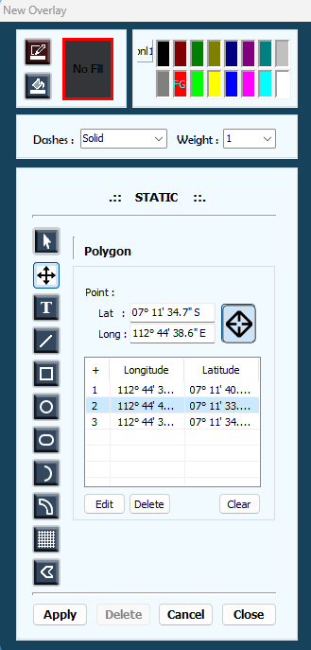
Gambar 84. Menu Polygon
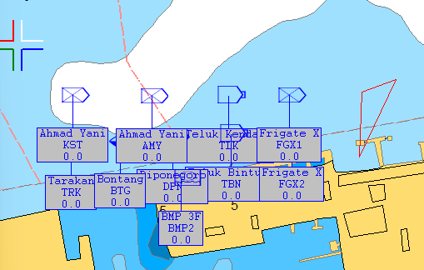
Gambar 85. Tampilan Overlay Polygon

- Kesalahan pada Pembuatan Obyek Static Overlay
Apabila terjadi kesalahan pada saat pembuatan overlay maka akan muncul pesan Warning atau peringatan.
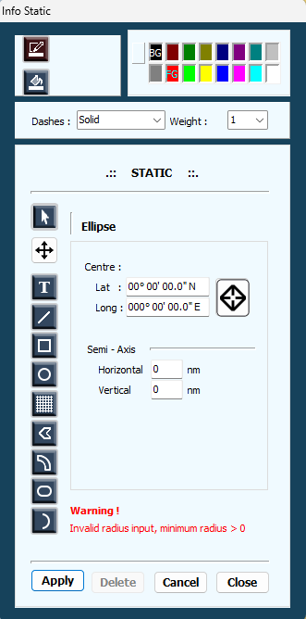
Gambar 86. Notification Warning
- Multiselect
Menu Multiselect digunakan untuk menyeleksi beberapa platform yang dipilih. Menu Multiselect dapat diakses melalui Menu Tools > Multiselect atau pada Toolbar pilih icon Multiselect.
- Add Mine
Untuk menambahkan mine (Ranjau) pada area latihan, dapat diakses melalui Menu Tools > Mine. Saat menu ditekan, akan tampil window Deploy Mine yang digunakan untuk menempatkan mine yang akan di-deploy. Pada window isikan Row, Column dan Position untuk mengatur posisi mine kemudian pilih tombol Deploy.
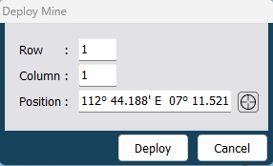
Gambar 87. Add Mine
- Runtime Platform
Sub bab pengaturan pada Runtime Platform menjelaskan tentang pengaturan Runtime Platform yang dapat dilakukan oleh Instruktur, Sistem NOTC dapat menjalankan Latihan dengan dukungan Platform yang telah ditentukan.
Dengan Catatan Platform merupakan representasi dari objek yang dibuat oleh instruktur seperti kapal, pesawat, helicopter, kapal selam dan pangkalan. Platform dapat digunakan sesuai dengan kondisi lingkungan. Platform dapat dipasang perAmonisian, peralatan pendeteksi dan dijadikan sasaran perang. Platform merupakan bagian dari Latihan jika dalam kondisi aktif atau tidak aktif tetapi memiliki pengaturan yang dapat diaktifkan.
- Menambahkan Runtime Platform
- Pada tactical display pilih icon toolbar (Runtime Platform) sehingga window Runtime Platform Library akan tampil. Window Runtime Platform Library digunakan untuk menambahkan platform yang dibutuhkan saat latihan. Tentukan platform class kemudian tekan tombol Next.
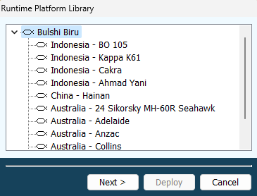
Gambar 88. Add RPL
- Pada window berikutnya, masukkan data-data yang diperlukan diantaranya:
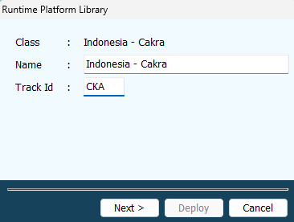
Gambar 89. RPL – Menentukan Track Identifier
- Kemudian tekan tombol Next.
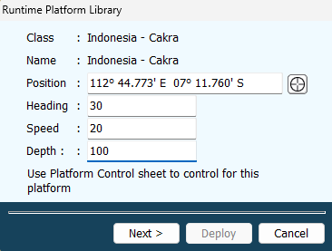
Gambar 90. RPL – Pengaturan Posisi dan Karakteristik Platform
Catatan:
Altitude / depth akan aktif tergantung dari jenis platform yang digunakan.
- Pada window berikutnya, tentukan pilihan pada panel Force Designation dan Group kemudian tekan tombol Deploy. Panel Force Designation digunakan untuk menentukan force dari platform yang ditambahkan, sedangkan panel Group digunakan untuk menentukan group dari force yang telah dipilih.
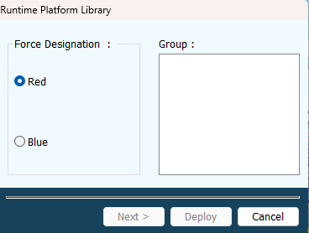
Gambar 91. RPL – Pemilihan Force Designation dan Group

- Saat tombol Deploy ditekan, platform baru yang dibuat akan ditampilkan dalam layar tactical display.
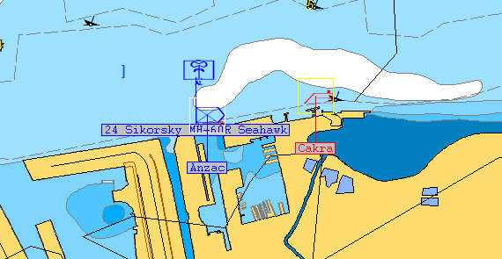
Gambar 92. Platform Berhasil Ditambahkan
- Memindahkan Platform
Untuk mengatur ulang posisi platform, cara yang dapat dilakukan yaitu dengan klik kiri dan tahan platform yang ada pada tactical display kemudian geser ke posisi yang baru.
- Menghapus Platform
Untuk menghapus platform, pada window Tactical Display, pilih platform yang akan dihapus kemudian pilih Track pada Menu Bar Klik Remove atau Klik Tanda Silang pada icon toolbar (remove platform / track). Data dari platform yang dihapus akan ditampilkan pada Platform Removal Summary di layar tote display.
- Pengendalian Platform oleh Instruktur
Berikut ini merupakan kategori platform yang tidak dapat dikendalikan instruktur saat latihan:
- Sonobuoys
- Mines
- Torpedoes
- Missiles
- Chaff
- Floating decoys
- Towed jammers
- Air bubbles
Tactical display pada instruktur akan menunjukkan semua lokasi dan kategori dari platform yang di-deploy saat latihan atau saat pengembangan skenario.

Toolbar
Tabel 4. Keterangan Toolbar pada Tactical Display
Freeze
Digunakan untuk menghentikan Skenario Latihan yang sedang berjalan bersifat sementara.
Standart Speed
Digunakan untuk memulai latihan, mengembalikan kecepatan pergerakan kapal ke kecepatan normaldan juga untuk melanjutkan kembali latihan yang dihentikan sementara.
Double Current Speed
Digunakan untuk mengatur kecepatan pergerakan kapal menjadi 2x, 4x, 8x, 16x dan 32x.
Snapshot
Digunakan untuk melakukan snapshot saat latihan berjalan.
Decrease Scale
Digunakan untuk mengurangi nilai pada skala peta.
Select Scale
Digunakan untuk memilih nilai skala perbesaran pada peta yang terdapat pada List Box.
Increase Scale
Digunakan untuk menambah nilai pada skala peta.
Full Screen
Digunakan untuk menampilkan peta dalam satu layar penuh.
Zoom
Digunakan untuk memperbesar bagian yang diinginkan pada peta
Center on Hooked
Digunakan untuk menggeser peta dengan posisi Platform yang di-Hook berada di tengah-tengah peta.
Center on Game Center
Digunakan untuk menggeser peta ke tengah area latihan.

Pan
Digunakan untuk menggeser peta ke arah yang diinginkan.
Filter Range Rings
Digunakan untuk menampilkan atau menyembunyikan Range Rings pada Tactical Display.
Range Rings on Hook
Digunakan untuk menampilkan Range Rings pada Platform yang di-Hook. Sebelumnya Filter Range Rings harus diaktifkan terlebih dulu.
Layer Tools
Digunakan untuk untuk menampilkan data informasi dari masing masing layer pada Peta.
Platform Select
Digunakan untuk memilih Platform yang akan di-Hook.

Assume Control of Hook
Digunakan untuk melakukan Hook terhadap Platform yang dipilih sekaligus mengalihkan kendali ke Platform tersebut.
History
Digunakan untuk menampilkan atau menyembunyikan Tikas (History) yang telah dilalui oleh suatu Platform.
Remove Platform Track
Digunakan untuk menghapus Platform yang ada di layar Tactical Display.
Logistic
Digunakan untuk membuat perhitungan logistik.
Plotting
Digunakan untuk membuat, menghapus dan menampilkan Plotting kapal atau pangkalan tentang gambaran situasi peperangan/latihan.
Overlay
Digunakan untuk membuat, menghapus dan menampilkan Overlay

Multi Select
Digunakan untuk menyeleksi beberapa Platform yang dipilih.
Runtime Platform
Digunakan untuk menambahkan Platform baru (harus dibuat terlebih dahulu di Runtime Platform Library).
Monitor Student
Digunakan untuk mengawasi layar Tactical Display operator.
D Day
Digunakan untuk menampilkan perhitungan waktu mundur terhadap jalannya latihan dan waktu penyerbuan.
Filter Cursor
Digunakan untuk menampilkan garis yang berfungsi untuk mengukur jarak dan baringan Platform terhadap titik tertentu yang diinginkan.
Anchor Cursor
Digunakan untuk memindahkan Filter Cursor ke Hooked Platform yang diinginkan.
Ruler
Digunakan untuk mengukur jarak pada titik peta yang deselect.
Options
Digunakan untuk menampilkan pilihan koordinat sistem yang ingin digunakan.
Tactical Symbol View Mode
Digunakan untuk merubah Symbol Platform (Static Symbol View atau Dimension Symbol View).
Tactical Info Set
Digunakan untuk menampilkan pengaturan informasi dari kapal (Empty, Class, TrackID/Number, Course, Altitude, Fuel, Lubricants).

Panel Track Table and Track Control

Track Table
Track Table menampilkan informasi berdasarkan type Domain, Track Number, Indentity, Course, Speed, Altitude serta Depth.
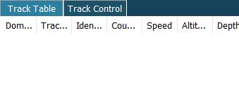
Gambar 93. Track Table

Track Control
Track Control menampilkan informasi berdasarkan type Group Name, Course serta Speed.
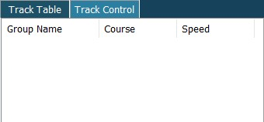
Gambar 94. Track Control

Panel Hooked Informasion

Hook
Menu Hook menampilkan informasi berdasarkan type Track, Name, Class, Position, Range, Bearing, Course, Ground Speed, Altitude serta Damage.
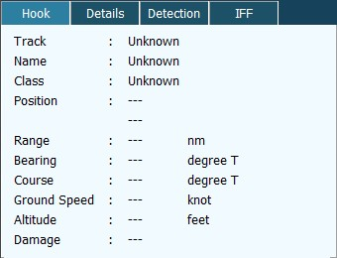
Gambar 95. Hook

Details
Menu Details menampilkan informasi berdasarkan type Track, Name, Class, Type, Domain, Indentifier, Propulsion Type, Doppler, Sonar Class, Track Type serta Merge Status.
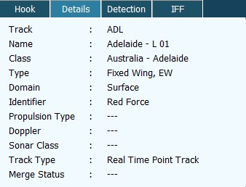
Gambar 96. Details

Detection
Menu Detection menampilkan informasi berdasarkan type Track, Name, Class, Owner PU Number, First Detected, Last Detected serta Detection Type.
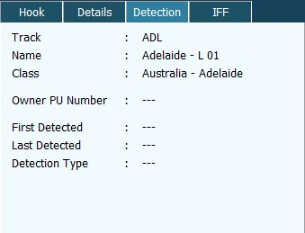
Gambar 97. Detection

IFF
Menu IFF menampilkan informasi berdasarkan type Track, Name, Class, Mode 1, Mode 2, Mode 3, Mode 3C serta Mode 4.
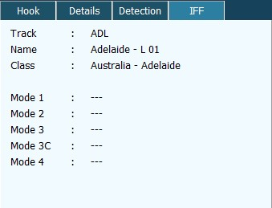
Gambar 98. IFF

Panel Pengendali

Panel Own Ship
Panel Own Ship digunakan untuk menampilkan data-data kapal yang digunakan (dipilih dan di-Hook).
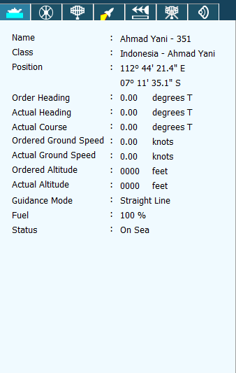
Gambar 99. OwnShip

Panel Guidance
Panel Guidance akan menampilkan Window Guidance seperti gambar di bawah. Window Guidance digunakan untuk menampilkan pengaturan navigasi dari sebuah Platform dan statusnya. Guidance yang sedang dipakai ditunjukkan dalam Text Box di bagian atas window yang disebelah Text-Box bagian atas. Untuk mengubah perintah guidance yang sedang berjalan, operator dapat memilih Guidance yang diinginkan dengan klik ikon Window.
- Straight Line
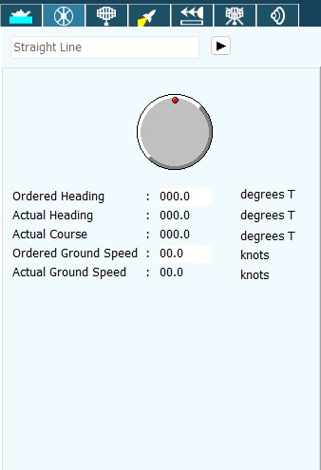
Heading Indicator Selector
Gambar 100. Straight Line Guidance
Mode Straight Line digunakan untuk menentukan haluan dan kecepatan Platform. Operator dapat menentukan arah yang diinginkan, kemudian Platform akan berjalan sepanjang arah tersebut. Operator juga dapat menentukan kecepatan Platform serta ketinggian/kedalaman platform jika Platform yang digunakan Platform air/Sub-Surface.

Informasi yang ditampilkan untuk Guidance ini antara lain:
- Heading Indicator/Selector: Merupakan Rotary/Selector yang digunakan untuk mengatur Heading Platform dengan cepat. Posisi titik penanda menunjukkan Heading yang diperintahkan untuk Platform.
Untuk mengatur Heading menggunakan Selector, tempatkan Cursor pada Heading yang diinginkan dan klik kiri. Titik indikator akan berpindah Heading yang baru dan tampilan Ordered Heading akan menunjukkan Heading yang sesuai dengan Selector.
- Ordered Heading: Merupakan Text Box untuk memasukkan perintah Heading yang diinginkan. Heading kemudian akan diaplikasikan dan ditampilkan dalam derajat.
- Actual Heading: Menampilkan Heading Platform sebenarnya.
- Actual Course: Menampilkan status haluan Track yang sebenarnya.
- Ordered Ground Speed: Merupakan Text Box untuk memasukkan perintah kecepatan yang diinginkan. Kecepatan Platform terbatas pada Motion Characteristic yang didefinisikan untuk Platform, nilai kecepatan ditentukan oleh operator dan ditampilkan dalam Knots.
- Actual Ground Speed: Menampilkan kecepatan Platform yang sebenarnya. Jika kecepatan tidak sesuai dengan Ordered Ground Speed karena Platform sedang dalam proses perubahan kecepatan yang diperintahkan dari Ordered Ground Speed setting.
- Ordered Altitude (Depth): Merupakan Text Box untuk memasukkan ketinggian/kedalaman, akan terlihat ketika Guidance mode diaplikasikan untuk Platform udara dan bawah air.
- Actual Altitude (Depth): Menampilkan ketinggian/kedalaman Platform yang sebenarnya. Berlaku hanya untuk Platform udara dan bawah air. Jika, statusnya tidak sama dengan Ordered Altitude/Depth karena Platform sedang dalam proses perubahan ketinggian atau menyelam ke level yang diperintahkan.

- Waypoint
Waypoint digunakan untuk membuat sebuah jalur untuk navigasi Platform. Pergerakan Platform akan berubah mengikuti pengaturan di tiap urutan Waypoint. Platform yang bergerak dengan Guidance ini tidak dipengaruhi oleh arus laut atau angin, dan mempertahankan posisinya pada trek menggunakan karakteristik Turn Rate yang didefinisikan untuknya.
Waypoint juga dapat ditentukan menggunakan waktu kedatangan (ETA), pada tempat dengan Ground Speed tertentu. Operator juga dapat mendefinisikan Platform Event yang dikondisikan sebagai urutan Platform ditiap Waypoint.
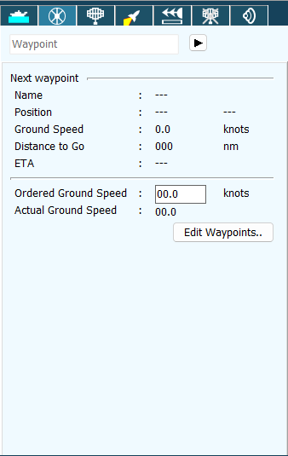
Gambar 101. Guidance – Waypoint

Waypoint Editor digunakan untuk mengatur karakteristik Waypoint. Informasi yang ditampilkan antara lain Position, Ground Speed, Altitude/Depth (hanya untuk Platform udara/bawah air), Arrival Time dan Termination.
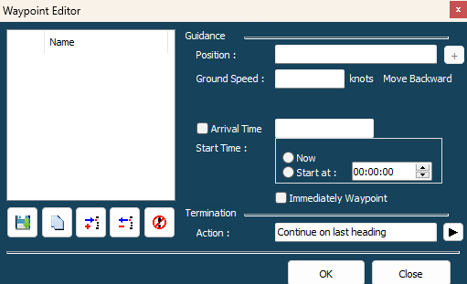
Gambar 102. Waypoint Editor
Tabel 5. Keterangan tombol Waypoint Editor
 | Save Waypoint | Digunakan untuk menyimpan Waypoint.
 | Copy Data Waypoint | Digunakan untuk menduplikat Waypoint.
 | Add Waypoint | Digunakan untuk menambahkan Waypoint.
 | Delete Selected Waypoint | Digunakan untuk menghapus Waypoint yang dipilih.
 | Delete All Waypoint | Digunakan untuk menghapus semua Waypoint.

Panel Sensor Control
Panel Sensor Control menampilkan window Sensor. Pada Window Sensor terdapat semua daftar Sensor yang terpasang pada Hooked Platform, Meliput:
- Radar
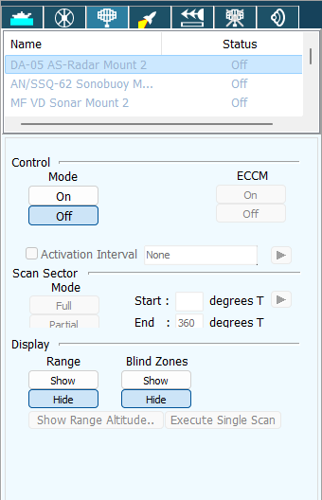
Gambar 103. Radar
Informasi dan kontrol yang ditampilkan yaitu Name, Control, Scan Sector serta Display.
Informasi dan kontrol yang ditampilkan yaitu:
- Name: berupa daftar nama radar yang dapat dikendalikan.
- Scan Sector: Mengatur Mode pada radar.
- Status: berisi daftar status dari radar. Status yang ditampilkan yaitu
On (aktif) atau Off (nonaktif).
- Control: berisi daftar status dari radar. Status yang ditampilkan yaitu Mode On (aktif) atau Off (nonaktif) dan ECCM On (aktif) atau Off (nonaktif).
- Display:
- Range: digunakan untuk menampilkan (Show) atau menyembunyikan (Hide) lingkar jangkauan Radar pada Tactical Display. Target yang berada diluar jangkauan tidak akan terdeteksi oleh Radar.
- Blind Zones: digunakan untuk menampilkan (Show) atau menyembunyikan (Hide) Area blind zone dari Radar. Area Blind zone digambarkan dengan warna abu-abu transparan. Target yang berada pada Area Blind Zone tidak dapat terdeteksi oleh Radar.
- Sonar
Sonar digunakan untuk mendeteksi target bawah air, Sonar dengan status damaged tidak akan mampu untuk mendeteksi target.
Sedangkan sonar dengan status EMCON hanya dapat melakukan passive detections, sampai status EMCON dibatalkan.
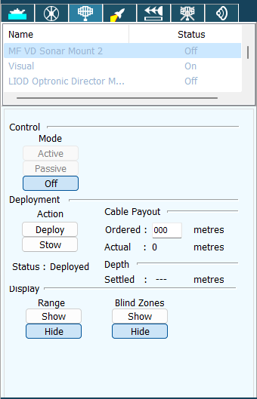
Gambar 104. Sonar
Sonar Panel Control menampilkan informasi berikut:
- Name: berupa daftar nama Sonar yang dapat dikendalikan oleh operator.
- Control:
- Mode: tombol-tombol mode ini digunakan untuk mengaktifkan sonar sesuai dengan mode operasi yang diinginkan yaitu, Active, Passive atau Off.
- Range (kyds): tombol ini digunakan pengaturan jarak pancaran sonar yang sedang aktif.
- Deployment:digunakan untuk meletakkan Sonar (deploy), tetapi tidak untuk Hull-Mounted Sonars.
- Action: digunakan untuk mengatur status Deployment sonar terpilih. Operator dapat memilih Deploy atau Stow.
- Cable Payout: digunakan untuk menentukan kedalaman sonar, berdasarkan kecepatan Platform (khusus digunakan untuk sonar dengan kabel).
- Deploy status: menampilkan status Deployment sonar. Status yang ditampilkan hanya untuk sonar Variable Depth, Towed Array dan Dipping Sonar.
- Depth:
- Settled: digunakan untuk Towed Arrays, kedalaman sonar ketika semua kabel sudah Payed Out.
- Actual: kedalaman sonar saat ini.
- Tow Speed: (hanya berlaku untuk sonar) menampilkan kecepatan Platform yang menggunakan sonar.
- Display:
- Range: digunakan untuk menampilkan (Show) atau menyembunyikan (Hide) lingkar jangkauan sonar pada Tactical Display. Target yang berada diluar jangkauan tidak akan terdeteksi oleh sonar.
- Blind zones: digunakan untuk menampilkan (Show) atau menyembunyikan (Hide) Area Blind Zone dari sonar. Target yang berada pada Area blind zone tidak dapat dideteksi sonar.
- ESM
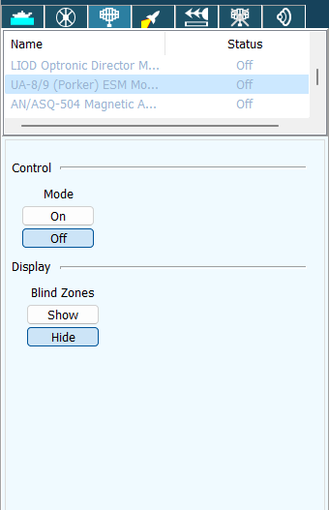
Gambar 105. ESM
Setiap platform setidaknya memiliki sistem Electronic Support Measure (ESM) yang terpasang, ESM ini hanya sekedar tampilan. Jika ESM diaktifkan tidak akan muncul garis ESM pada sistem. ESM akan menyediakan beberapa informasi berikut:
- Name: merupakan daftar nama sensor yang tersedia.
- Control: digunakan untuk menyalakan (On) atau mematikan (Off) ESM. Panel Control ini tidak akan berfungsi jika status ESM Damaged atau Too Deep.
- Display: digunakan untuk menampilkan (Show) atau menyembunyikan (Hide) Area Blind Zone. Blind zone digambarkan dalam segmen warna hijau. Emitters yang berada dalam blind zone ESM tidak dapat dideteksi oleh ESM.
- Sonobuoy
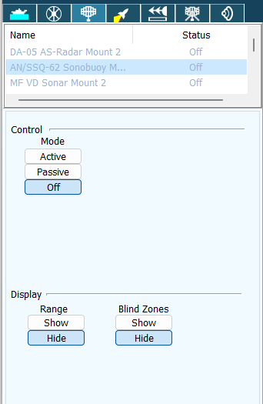
Gambar 106. Sonobuoy
Informasi yang ditampilkan:
- Control: tombol-tombol mode ini digunakan untuk mengaktifkan Sonobuoy sesuai dengan mode operasi yang diinginkan yaitu, Active, Passive atau Off.
- Name: Merupakan daftar nama sensor (Sonobuoy) yang tersedia.
- Display: mengatur tampilan parameter sonar.
- Range: digunakan untuk menampilkan (Show) atau menyembunyikan (Hide) lingkar jangkauan sonar pada Tactical Display. Target yang berada diluar jangkauan tidak akan terdeteksi oleh sonar.
- Blind zones: digunakan untuk menampilkan (Show) atau menyembunyikan (Hide) Area Blind Zone dari sonar. Target yang berada pada Area blind zone tidak dapat dideteksi sonar.
- IFF System
IFF (Identification Friend or Foe) merupakan sistem yang digunakan untuk mengenali kawan atau lawan. Pada panel IFF tersedia kontrol untuk Interrogator dan Transponder yang merupakan bagian dari system IFF. Ketika IFF rusak maka IFF Interrogator dan IFF Transponder juga dianggap rusak. Ketika status IFF adalah EMCON maka IFF interrogator dan IFF transponder dianggap non aktif.
- IFFransponder
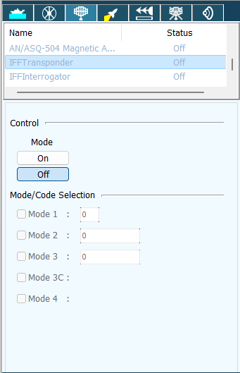
Gambar 107. IFFransponder
- IFF Transponder Status: status IFF transponder dapat berupa On, Off, EMCON, Damaged.
- Control: digunakan untuk aktifasi Transponder yaitu Mode On (aktif) atau Off (nonaktif)
- Mode/Code Selection: digunakan untuk memilih mode dan memasukkan kode IFF yang akan ditransmisikan.
- Mode 1 (octal 00 – 77)
- Mode 2 (octal 0000 – 7777)
- Mode 3 (octal 0000 – 7777)
- Mode 3C
- Mode 4
- IFF interrogator
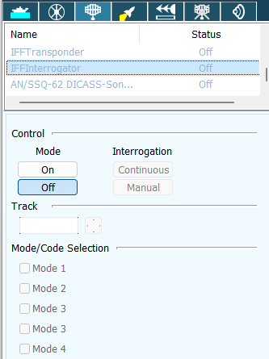
Gambar 108. IFF Interrogator
- IFF Interrogator Status: status IFF Interrogator dapat berupa On, Off, EMCON, Damaged.
- Control:
- Mode On/Off digunakan untuk aktifasi Interrogator yaitu Mode On (aktif) atau Off (nonaktif)
- Interrogation
- Continuous: pada mode ini IFF interrogator akan terus melakukan penyisiran 360°, untuk memeriksa sekaligus meng-interogasi target yang ditemukan.
- Manual: operator harus memilih target (Hook Track) yang akan di-interogasi.
- Track: digunakan untuk memilih track yang akan di-interogasi, dapat berupa inputan track number atau menggunakan tombol hook.
- Mode/Code Selection: untuk memilih mode yang diinginkan, pilihan kode hanya akan muncul jika pengaturan filter IFF Instruktur sudah diaktifkan.

Panel Weapon
Panel Weapon menampilkan window Weapon. Pada window Weapon terdapat daftar semua Amonisi yang terpasang pada hooked platform.
- Torpedo
- Wire-Guided Torpedoes
Wire-Guided Torpedoes merupakan torpedo yang dilakukan dengan menggunakan kabel (Wire). Kerusakan kabel torpedo dapat disimulasikan pada Latihan jika arah heading kapals aat ini berbeda dengan heading kapal saat penembakan. Saat kabel torpedo mengalami kerusakan, perilaku torpedo akan sama dengan acounstic homing torpedo.
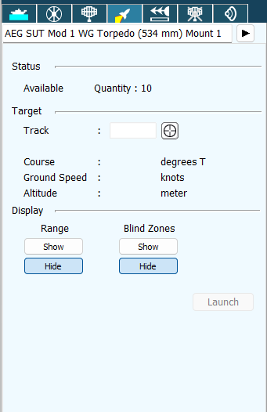
Gambar 109. Wire-Guided torpedoes window

Keterangan panel:
- Status: menampilkan status Amonisi yang dipilih, yaitu: available, unavailable, atau damaged.
- Quantity: menampilkan jumlah Amonisi Torpedo yang tersedia untuk platform.
- Target: menampilkan informasi yang berkaitan dengan target yaitu:
- Track : digunakan untuk memilih track target.
- Course : digunakan untuk menampilkan arak gerak target.
- Ground Speed: digunakan untuk menampilkan kecepatan target.
- Altitude : digunakan untuk menampilkan ketinggian target.
- Display:
- Range: digunakan untuk menampilkan (Show) atau menyembunyikan (Hide) lingkar jangkauan Torpedo pada Tactical Display.
- Blind zones: digunakan untuk menampilkan (Show) atau menyembunyikan (Hide) Area Blind Zone dari Torpedo.
- Launch: tombol yang digunakan untuk menembakkan torpedo.

- Wake-Homing Torpedoes
Wake-homing torpedoes hanya dapat digunakan pada mode Bearing-Only Launches (BOL). Target diakuisisi oleh torpedo jika memenuhi kondisi:
- Jalur torpedo berpotongan dengan jalur cepat
- Jangkauan torpedo menuju kapal lebih kecil dari deteksi torpedo yang telah ditetapkan
- Kapal target sedang berjalan.
Saat akuisisi target, torpedo akan menghitung perpotongan arah gerak pada target dengan mode pencarian. Wake-homing torpedoes akan ditembakkan dengan kecepatan maksimum dan memotong jalur target dengan kecepatan tinggi.
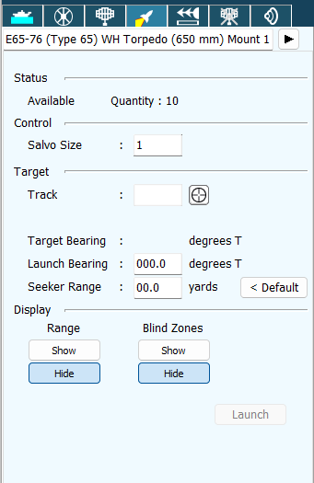
Gambar 110. Wake-homing torpedoes window

Keterangan panel:
- Status: menampilkan status Amonisi yang dipilih, yaitu: available, unavailable, atau damaged.
- Quantity: menampilkan jumlah Amonisi yang tersedia untuk platform.
- Control: berisi pengaturan:
- Salvo Size: digunakan mengatur jumlah salvo.
- Target: menampilkan informasi yang berkaitan dengan target yaitu:
- Track: digunakan untuk memilih track target.
- Target Bearing: digunakan untuk menentukan bearing target.
- Launch Bearing: digunakan untuk melakukan inisialisasi bearing target
- Seeker Range: digunakan untuk menentukan jarak seeker range.
- Display:
- Range : digunakan untuk menampilkan (Show) atau menyembunyikan (Hide) lingkar jangkauan Torpedo pada Tactical Display.
- Blind zones : digunakan untuk menampilkan (Show) atau menyembunyikan (Hide) Area Blind Zone dari Torpedo.
- Launch: tombol yang digunakan untuk menembakkan torpedo.

- Air-Dropped Torpedoes
Air-dropped torpedoes dibawa oleh platform udara (helicopter atau pesawat patrol maritim). Saat dijatuhkan pada circle guidance, torpedo akan menyelam dan mencari posisi target. Setelah terdeteksi, torpedo akan menuju target.
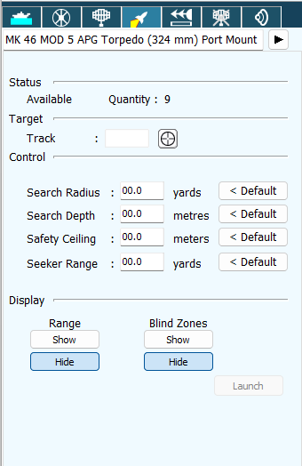
Gambar 111. Air-dropped torpedoes window

Keterangan panel:
- Status: menampilkan status Amonisi yang dipilih, yaitu: available, unavailable, Too high, atau damaged.
- Quantity: menampilkan sejumlah Amonisi yang tersedia untuk platform.
- Target: menampilkan informasi yang berkaitan dengan target yaitu:
- Track: digunakan untuk memilih track target
- Control: berisi pengaturan:
- Search Radius: menampilkan pencarian radius.
(b) Search Depth: menampilkan pencarian kedalaman.
(c) Safety Ceiling: menampilkan pencarian tinggi permukaan.
(d) Seeker Range: digunakan untuk menentukan jarak seeker range.
Tombol default pada masing-masing parameter digunakan untuk menentukan nilai default.
- Display:
- Range: digunakan untuk menampilkan (Show) atau menyembunyikan (Hide) lingkar jangkauan Torpedo pada Tactical Display.
- Blind zones: digunakan untuk menampilkan (Show) atau menyembunyikan (Hide) Area Blind Zone dari Torpedo.
- Launch: digunakan untuk menembakkan torpedo.

- Straight Running Torpedoes
Straight-Running Torpedoes hanya ditembakkan pada RT (Real Time) atau NRT (Non Real Time) point tracks. Straight-Running Torpedoes ditembakkan pada perpotongan arah gerak target berdasarkan kecepatan dan waktu penembakkan. Straight-Running Torpedoes berjalan pada jalur yang lurus hingga torpedo kehabisan bahan bakar atau menabrak benda. Torpedo akan mencapai platform target jika jangkauan menuju platform kurang dari batas jarak yang dicapai.
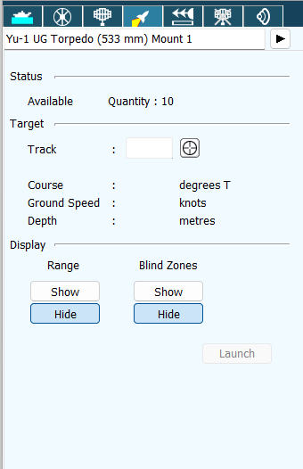
Gambar 112. Straight Running Torpedoes window

Keterangan panel:
- Status: menampilkan status Amonisi yang dipilih, yaitu: available, unavailable, atau damaged.
- Quantity: menampilkan jumlah Amonisi yang tersedia untuk
platform.
- Target: menampilkan informasi yang berkaitan dengan target yaitu:
- Track : digunakan untuk memilih track target.
- Identity : digunakan untuk menampilkan identitas dari track target.
- Course : digunakan untuk menampilkan arak gerak target.
- Ground Speed: digunakan untuk menampilkan kecepatan target.
- Altitude/Depth: Digunakan untuk menampilkan ketinggian atau kedalaman target.
- Display:
- Range: digunakan untuk menampilkan (Show) atau menyembunyikan (Hide) lingkar jangkauan Torpedo pada Tactical Display.
- Blind zones: digunakan untuk menampilkan (Show) atau menyembunyikan (Hide) Area Blind Zone dari Torpedo.
- Launch: tombol untuk menembakkan torpedo.

- Gun
- Gun/Rocket Operation – Automatic/Manual Mode
Penggunaan senapan dan roket disimulasikan sebagai Amonisi point-effect yang tidak dideteksi oleh sensor sehingga target dapat terkena tembakan secara seketika.
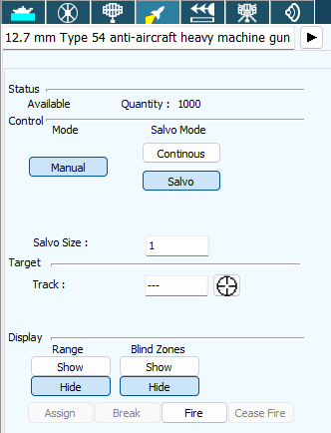
Gambar 113. Gun/Rocket Operation Window – Aoutomatic/Manual Mode

Keterangan panel:
- Status: menampilkan status Amonisi yang dipilih, yaitu: available, unavailable, atau damaged.
- Quantity: menampilkan jumlah Amonisi yang tersedia untuk platform.
- Control: berisi pengaturan:
- Mode: digunakan untuk memilih mode Automatic, Manual atau NGS.
- Salvo Mode: digunakan untuk memilih mode tembakan Continous Salvo.
- Salvo Size: digunakan untuk menentukan jumlah Amonisi Salvo.
- Target: Track digunakan untuk memilih track target.
- Display:
- Range: digunakan untuk menampilkan (Show) atau menyembunyikan (Hide) lingkar jangkauan Senjata pada Tactical Display.
- Blind zones: digunakan untuk menampilkan (Show) atau menyembunyikan (Hide) Area Blind Zone dari Senjata.
- Assign: digunakan untuk memilih Fire Control Radar.
- Break: untuk membatalkan engagement pada Fire Control Radar yang digunakan.
- Fire: digunakan untuk melakukan penembakan.
- Cease Fire: digunakan untuk menghentikan penembakan.

- Gun Operation – NGS Mode
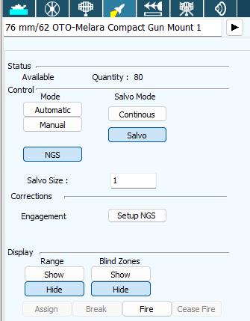
Gambar 114. Gun Operation Window – NGS

Keterangan panel:
- Status: menampilkan status Amonisi yang dipilih, yaitu: available, unavailable, atau damaged.
- Quantity: menampilkan jumlah Amonisi yang tersedia untuk platform.
- Control: berisi pengaturan:
- Mode: digunakan untuk memilih mode Automatic, Manual atau NGS.
- Salvo Mode: digunakan untuk memilih mode tembakan Continous Salvo.
- Salvo Size: digunakan untuk menentukan jumlah Amonisi salvo.
- Correction (untuk mode NGS): Setup NGS: digunakan untuk mengatur posisi NGS pada peta, tampil pop up NGS Gun Setup.
- Display:
- Range: digunakan untuk menampilkan (Show) atau menyembunyikan (Hide) lingkar jangkauan Senjata pada Tactical Display.
- Blind zones: digunakan untuk menampilkan (Show) atau menyembunyikan (Hide) Area Blind Zone dari Senjata.
- Assign: digunakan untuk memilih Fire Control Radar.
- Break: untuk membatalkan engagement pada Fire Control Radar yang digunakan.
- Fire: digunakan untuk melakukan penembakan.
- Cease Fire: digunakan untuk menghentikan penembakan.
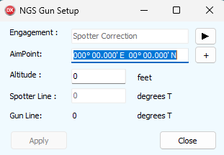
Gambar 115. NGS Gun Setup
- Bomb and Depth Charges
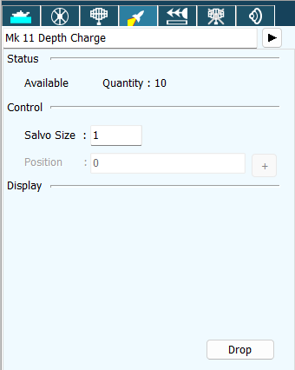
Gambar 116. MK – Depth Change window
- Status: menampilkan status Amonisi yang dipilih, yaitu: available, unavailable, atau damaged.
- Quantity: menampilkan jumlah Amonisi yang tersedia untuk platform.
- Control: berisi pengaturan Salvo Size dan Position.
- Mines
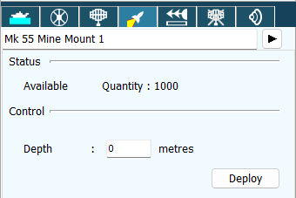
Gambar 117. MK - Mine window
- Status: menampilkan status Amonisi yang dipilih, yaitu: available, unavailable, atau damaged.
- Quantity: menampilkan jumlah Amonisi yang tersedia untuk platform.
- Control: berisi pengaturan Depth (Kedalaman).
- Missile
- TARH SS – Missile
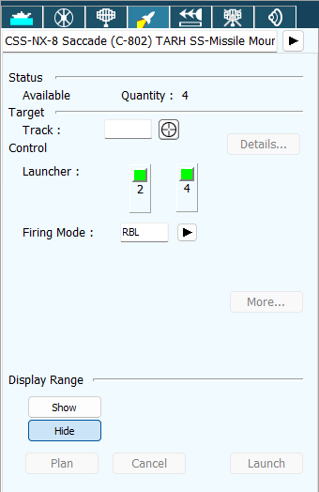
Gambar 118. TARH SS - Missile
- Status: Menampilkan status senjata yang dipilih, dapat berupa available, unavailable atau damaged.
Quantity: menampilkan jumlah missile yang tersedia untuk platform.
- Target: Menampilkan informasi nomor track (target) yang dipilih.
- Control :
- Launcher : Merupakan tombol peluncur yang digunakan untuk memilih missile. Terdapat indikator warna sebagai berikut:
- Hijau: Menunjukkan indikator launcher available.
- Merah berkedip: Menunjukkan indikator launcher yang telah dipilih.
- Abu-abu: Menunjukkan indikator launcher unavailable.
- Firing Mode : Terdapat pilihan mode RBL, RBLW, BOL dan BOLW.
- Display Range : digunakan untuk menampilkan (Show) atau menyembunyikan (Hide) lingkar jangkauan Missile pada Tactical Display.
- Plan: digunakan untuk melakukan rencana penembakan pada missile engagement. Tombol ‘Plan’ akan aktif jika salah satu launcher telah dipilih.
- Cancel: digunakan untuk membatalkan penembakan dan membatalkan launcher yang telah dipilih.
- Launch: digunakan untuk menembakkan Missile.
- IRH SA – Missile
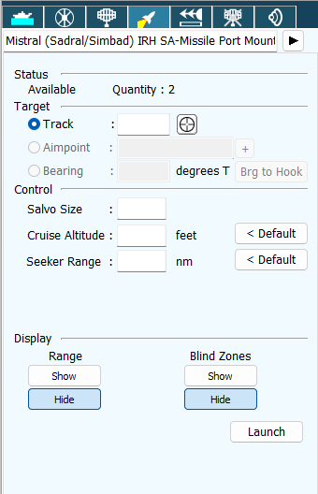
Gambar 119. IRH SA – Missile
- Status : Menampilkan status senjata yang dipilih, dapat berupa available, unavailable atau damaged.
Quantity: menampilkan jumlah missile yang tersedia untuk platform.
- Control: Digunakan untuk mengatur Salvo Size.
- Target menampilkan:
- Track : Digunakan untuk memilih Track target.
- Course : Arah target.
- Ground Speed : Kecepatan target.
- Altitude : Ketinggian target.
- Display:
- Range : digunakan untuk menampilkan (Show) atau menyembunyikan (Hide) lingkar jangkauan Missile pada Tactical Display.
- Blind Zone : digunakan untuk menampilkan (Show) atau menyembunyikan (Hide) Area Blind Zone dari Missile.
- Plan : digunakan untuk melakukan rencana penembakan pada missile engagement. Tombol ‘Plan’ akan aktif jika salah satu launcher telah dipilih.
- Cancel : digunakan untuk membatalkan penembakan dan membatalkan launcher yang telah dipilih.
- Launch : digunakan untuk menembakkan Missile.
- SARH SA – Missile
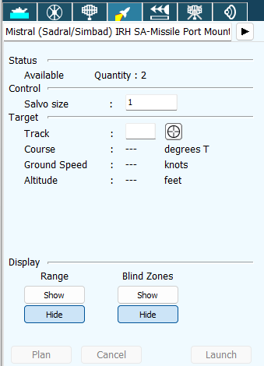
Gambar 120. SARH SA – Missile
- Status: Menampilkan status senjata yang dipilih, dapat berupa available, unavailable atau damaged.
Quantity: menampilkan jumlah missile yang tersedia untuk platform.
- Control: Digunakan untuk mengatur Salvo Size
- Target: Menampilkan informasi Track
- Display menampilkan:
- Range : digunakan untuk menampilkan (Show) atau menyembunyikan (Hide) lingkar jangkauan Missile pada Tactical Display.
- Blind Zone : digunakan untuk menampilkan (Show) atau menyembunyikan (Hide) Area Blind Zone dari Missile.
- Plan: digunakan untuk melakukan rencana penembakan pada missile engagement. Tombol ‘Plan’ akan aktif jika salah satu launcher telah dipilih.
- Cancel: digunakan untuk membatalkan penembakan dan membatalkan launcher yang telah dipilih.
- Launch: digunakan untuk menembakkan Missile.
- YAKHONT
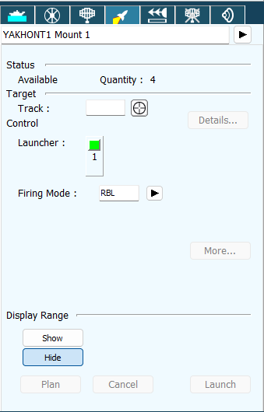
Gambar 121. YAKHONT
- Status: Menampilkan status senjata yang dipilih, dapat berupa available, unavailable atau damaged.
Quantity: menampilkan jumlah missile yang tersedia untuk platform.
- Target: Menampilkan informasi nomor track (target) yang dipilih.
- Control :
- Launcher: Merupakan tombol peluncur yang digunakan untuk memilih missile. Terdapat indikator warna sebagai berikut :
- Hijau: Menunjukkan indikator launcher available.
- Merah berkedip: Menunjukkan indikator launcher yang telah dipilih.
- Abu-abu: Menunjukkan indikator launcher unavailable.
- Firing Mode : Terdapat pilihan mode RBL, RBLW, BOL dan BOLW.
- Display Range : digunakan untuk menampilkan (Show) atau menyembunyikan (Hide) lingkar jangkauan Missile pada Tactical Display.
- Plan: digunakan untuk melakukan rencana penembakan pada missile engagement. Tombol ”Plan” akan aktif jika salah satu launcher telah dipilih.
- Cancel: digunakan untuk membatalkan penembakan dan membatalkan launcher yang telah dipilih.
- Launch: digunakan untuk menembakkan Missile.

Panel Countermeasures
Panel Countermeasures menampilkan informasi daftar dan pengaturan Countermeasures.

- Chaff
Panel Chaff pada Countermeasure digunakan untuk mengatur dan menampilkan Distraction, Enabled, Chaff Type, Quantity, Bloom Range, Bloom Altitude, Salvo Size, Delay, Seduction, Copy to All Launchers serta Launch Distraction.
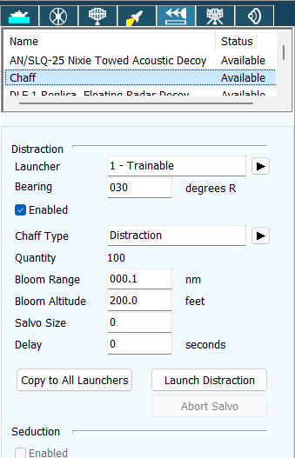
Gambar 122. Chaff

- Radar Noise Jammer
Panel Radar Noise Jammer pada Countermasure digunakan untuk menampilkan dan mengatur Control, Mode, Bearing, Center Frequancy serta Bandwidth.
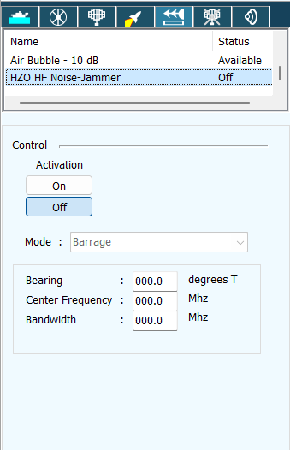
Gambar 123. Radar Noise Jammer

- Air Bubble
Panel Air Bubble pada Countermasure digunakan untuk menampilkan dan mengatur Deyploment yang memuat pengaturan Type dan Quantity.
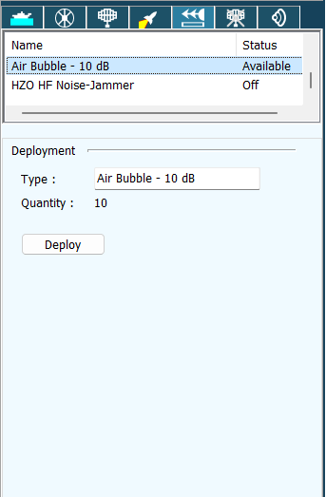
Gambar 124. Air Bubble

- Acoustic Decoy
Panel Towed Acoustic Decoy digunakan untuk mengatur Countermeasure pada panel Towed Acoustic Decoy yang menampilkan pengaturan Deployment, Control, Mode serta Filter Setting.
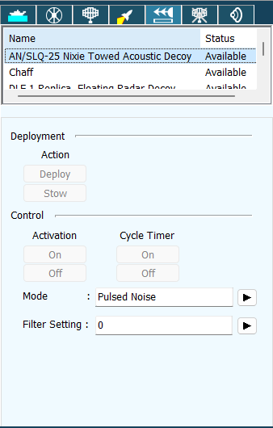
Gambar 125. Towed Acoustic Decoy

Panel EMCON
Panel EMCOM menampilkan informasi berdasarkan type Name, Status, EMCON inhibit serta All System.
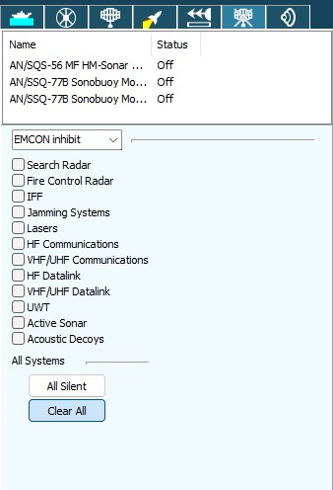
Gambar 126. EMCOM

Panel Status Bar
Bar Status digunakan untuk menampilkan informasi terkait status pada jalannya latihan.
Gambar 127. Bar Status
Keterangan Bar Status dari kiri ke kanan
- Arah gerak (°T) platform yang di control dan kecepatannya (kts).
- Arah angin (true atau relative, dalam m/s) dan kecepatannya.
- Skala jarak yang ada pada gambar tactical (n/m) dan range ring (nm).
- Posisi Range/bearing (bearing [°T] and range [nm]).
- Jarak dan baringan cursor.
- Posisi cursor mouse dalam latitude dan longitude.
- Posisi cursor mouse dalam koordinat kartesian.
- Entities menampilkan jumlah total platform yang aktif.
- Filter menampilkan status Filter jika Track Filter aktif.
- Status menampilkan kecepatan latihan yang sedang berlangsung. Saat kecepatan latihan normal, maka status yang tertera adalah 1x. Jika variasi kecepatan seperti 2×, 4×, 8×, 16× atau 32x dipilih maka kecepatan tersebut yang akan muncul sebagai status dan akan di highlight kuning. Saat jeda latihan, status akan menampilkan status FROZEN dengan highlight merah.
- Date/Time Group menunjukkan catatan tanggal dan waktu dalam latihan.

Panel Alerts and Warning
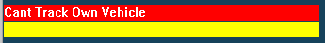
Gambar 128. Alerts and Warning
Tampilan Alert dan Warning yang muncul pada sisi kiri panel Status dan Informasi, digunakan untuk memberi informasi kepada operator dan instruktur atas perubahan status yang terjadi selama proses latihan berlangsung.
Instruktur dan Operator dapat menghapus alert and warning dengan cara klik kiri pada pesan menggunakan mouse, sehingga pesan terakhir yang diterima akan dihapus.

Tote Display Instruktur
Window Tote Display instruktur menampilkan berbagai informasi dari platform yang dikendalikan di meja instruktur. Selain itu juga menampilkan berbagai informasi tentang platform status, Management platform dan View.
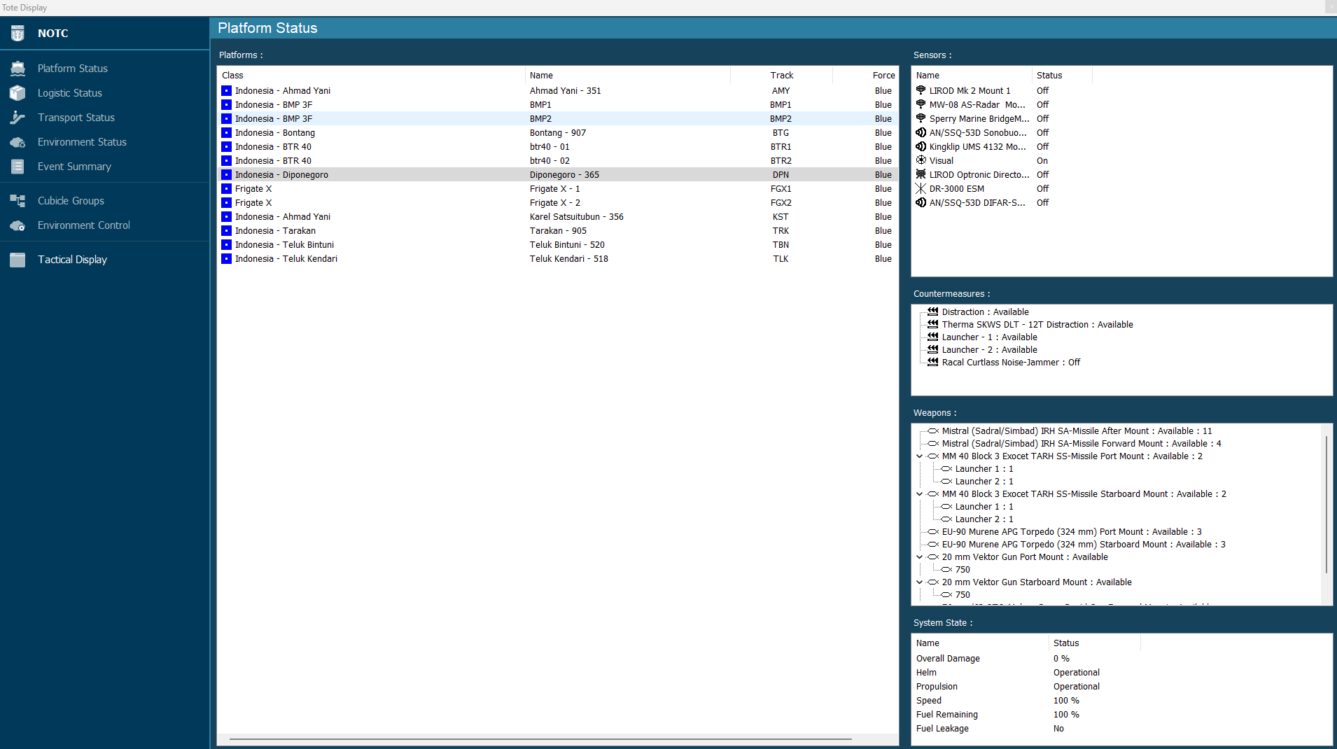
Status
Management
View
Gambar 129. Tote Display

Status
Pada menu Status digunakan untuk menampilkan Platform Status, Logistic Status, Transport Status, Environment Status serta Event Summary yang akan dijelaskan sebagai berikut.
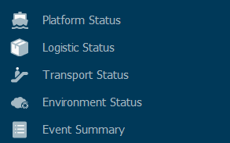
Gambar 130. Tampilan Tote Display status

Platform Status
Untuk mengakses Platform Status pilih menu Platform Status yang ada pada sisi kiri Tote Display kemudian pilih Platform terdiri dari:
Gambar 131. Platform Status
- Platform Status/Control
Berisi daftar Platform dalam skenario latihan.
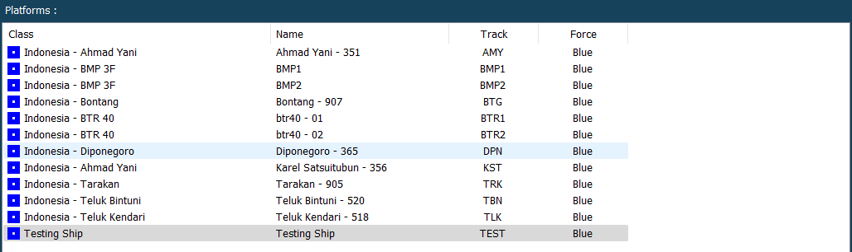
Gambar 132. Platform Status

- Sensor Status/Control
Panel ini menampilkan informasi dari semua sensor aktif/pasif yang terkait dengan platform yang dipilih. Instruktur dapat mengubah status sensor dari platform yang dipilih menjadi damage atau repair dengan cara klik kanan pada sensor.
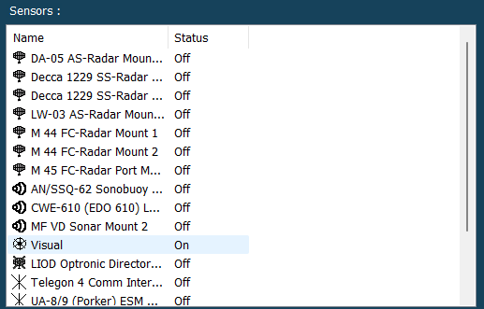
Gambar 133. Sensor Status
- Countermasures Status/Control
Panel ini menampilkan status countermeasure yang ada pada platform yang dipilih. Instruktur dapat mengubah statusnya dengan cara klik kanan pada Countermeasure. Menu ini memberikan pilihan pada instruktur untuk dapat mengubah status Countermeasure menjadi damage, repair, dan set available quantity.
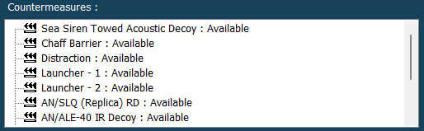
Gambar 134. Countermeasures Status

- Weapon Status/Control
Panel ini menampilkan status senjata yang ada pada platform yang dipilih yaitu weapon name, weapon status, dan jumlah amonisi. Instruktur dapat mengubah status senjata pada panel weapon menjadi damage, repair, dan set available quantity dengan cara klik kanan pada senjata yang akan dirubah.
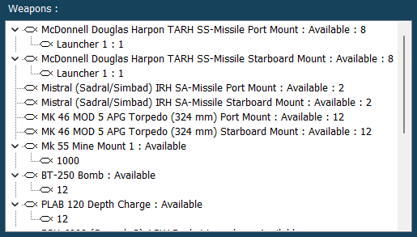
Gambar 135. Weapon Status
- System State Status/Control
Panel ini menampilkan status kerusakan dari platform yang dipilih. Instruktur dapat mengubah status dengan cara klik kanan pada kerusakan. Panel ini menampilkan informasi berupa Overall Damage, Helm, Propulsion, Speed, Fuel Remaining, Fuel Leakage.
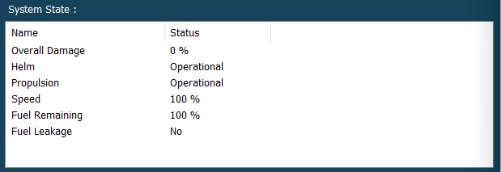
Gambar 136. System State Status

Logistic Status
Panel Logistik Status digunakan untuk menampilkan informasi logistik dan mengontrol status logistik dari platform yang dipilih. Pada panel ini terdapat panel Logistik Transfer untuk melakukan transfer logistik. Untuk mengakses, pilih menu Status yang ada pada sisi kiri Tote Display kemudian pilih Logistic Status sehingga akan tampil daftar kapal beserta informasi logistik.
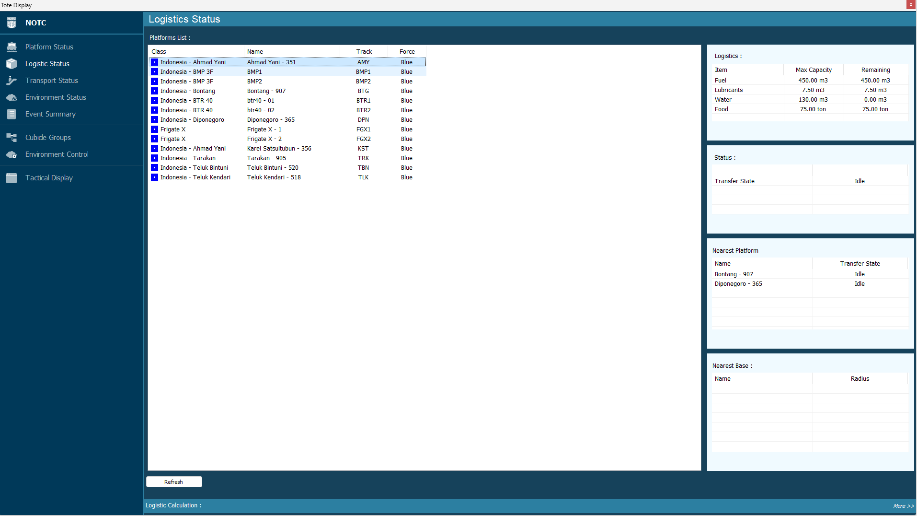
Gambar 137. Logistic Status
- Logistic Platform
Logistik Platform digunakan untuk menampilkan informasi logistik dan mengontrol status logistik dari Platform (kapal) yang dipilih.
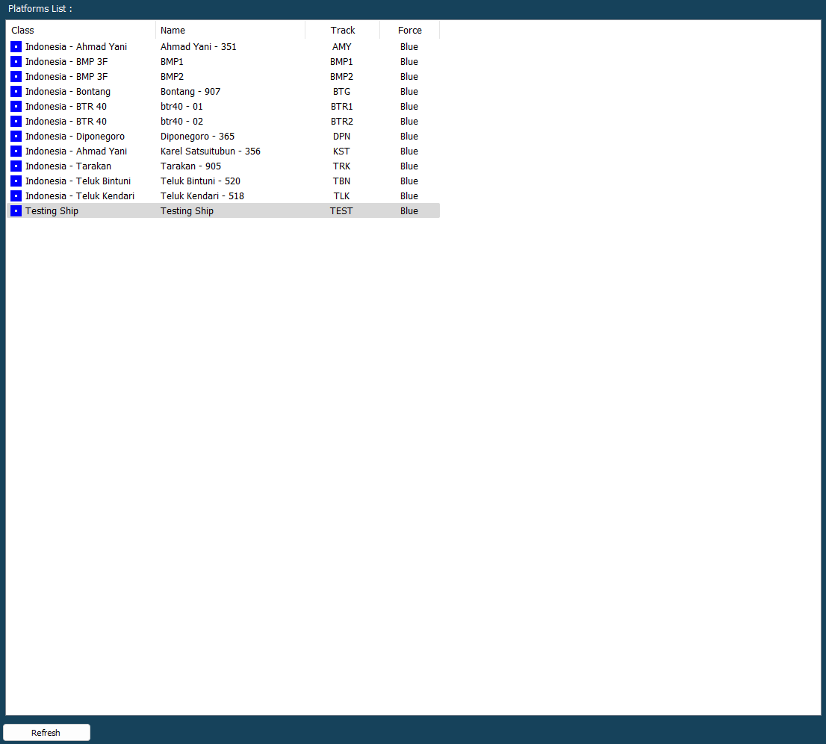
Gambar 138. Logistic Platform
- Logistic
Logistic menampilkan nama/jenis item, keterangan Max. Capacity dan Remaining-nya.
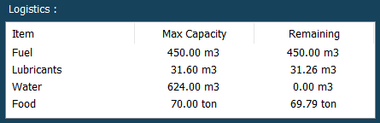
Gambar 139. Logistic
- Transfer Status
Transfer Status digunakan untuk menampilkan status Transfer.
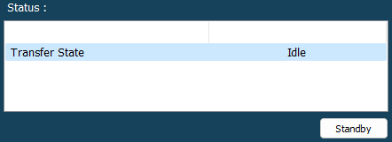
Gambar 140. Transfer Status
- Nearest Platform
Nearest Platform digunakan untuk menampilkan platform kapal yang berada didekat Platform yang dipilih.
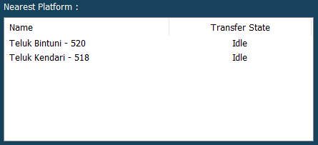
Gambar 141. Nearest Platform

- Nearest Base
Nearest Base digunakan untuk menampilkan pangkalan terdekat dari Platform yang dipilih.
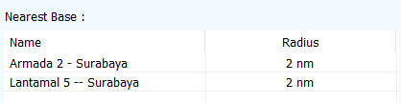
Gambar 142. Nearest Base
- Logistic calculation
Logistic Calculation digunakan untuk menunjukkan hasil perhitungan pada logistic yang sudah dibuat.
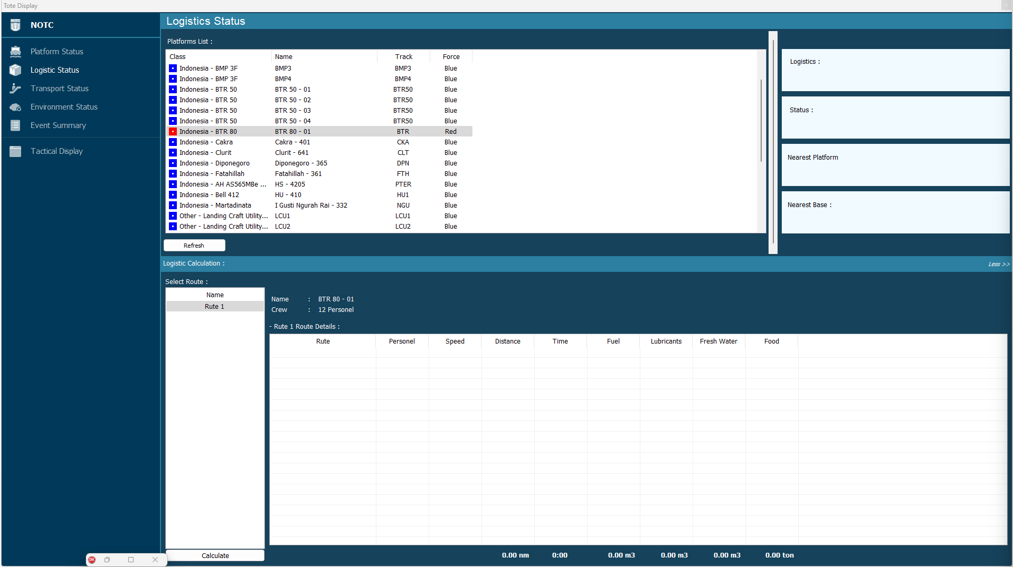
Gambar 143. Logistic Calculation

Transpot Status
Panel Transport Status menampilkan informasi data kapasitas angkut yang terdapat dalam kapal yang dipilih. Informasi yang terdapat pada panel ini antara lain Platform transport status, Max-Min Weight, Air Platform Carried, Personale Carried, landing Craft Carried serta Amphibious and Land Platform Carried.
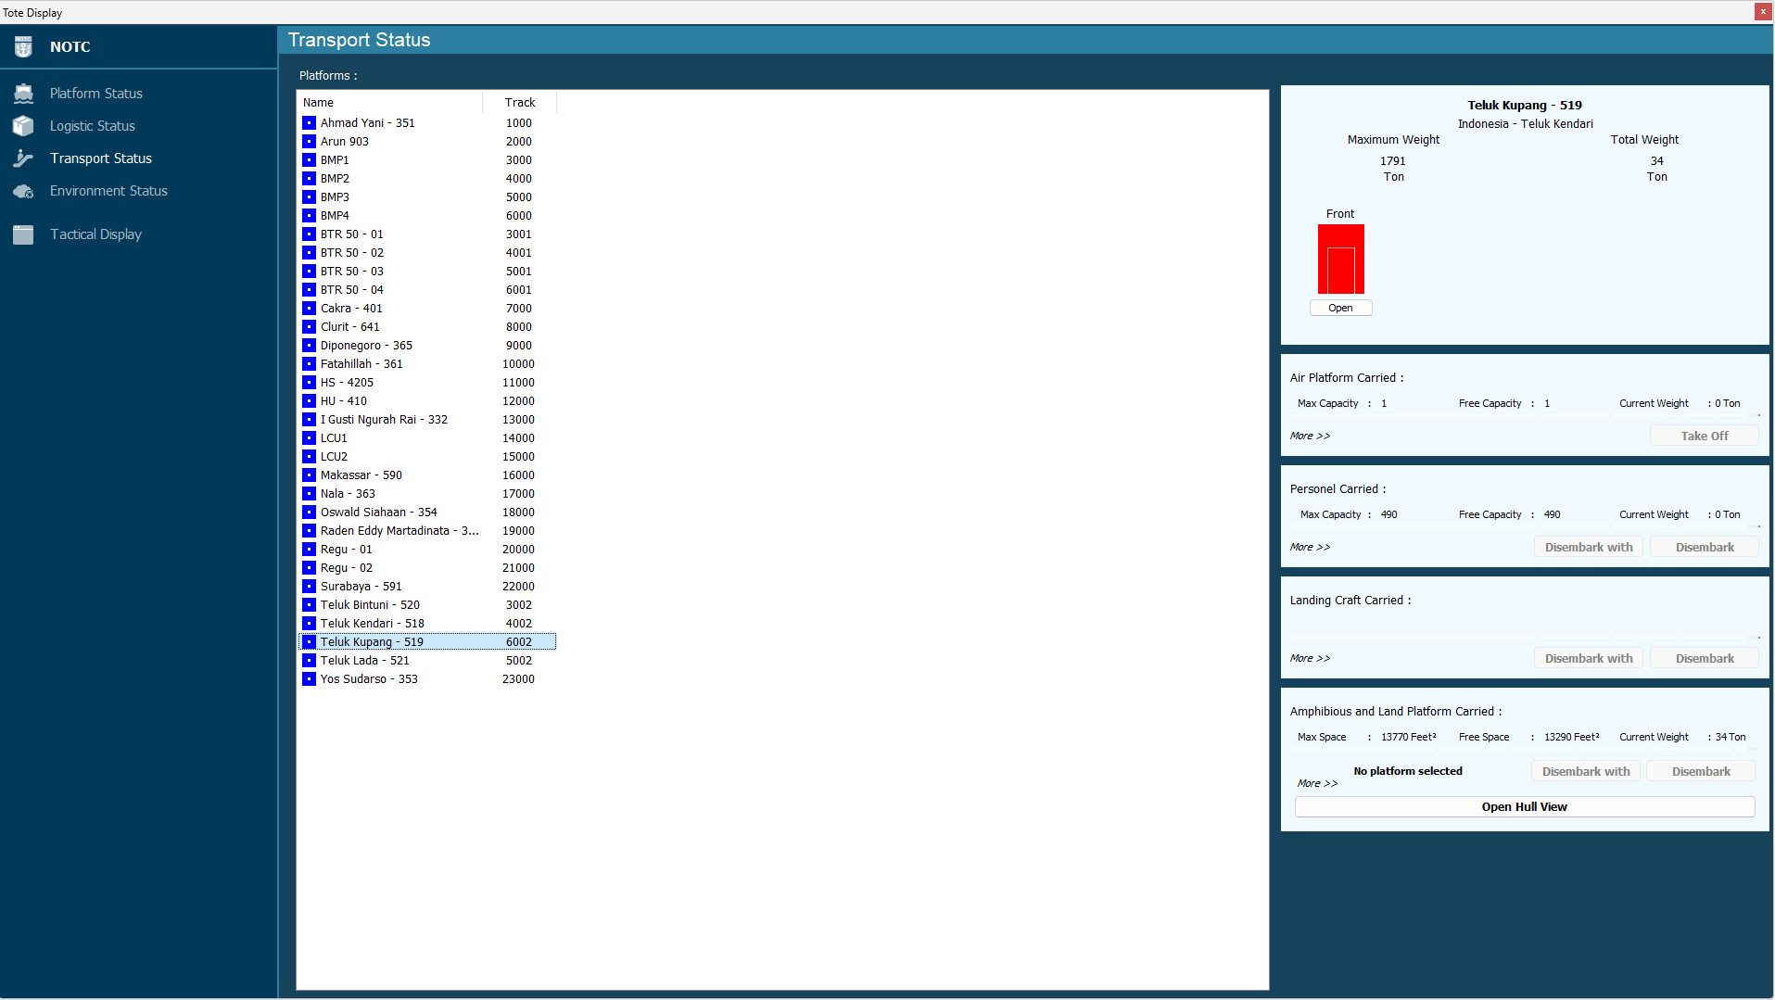
Gambar 144. Transpot Status

Environtment Status
Panel ini akan menampilkan informasi mengenai kondisi lingkungan dari area latihan. Pengaturan pada Environment Status dapat dilakukan melalui Environment Control. Informasi yang ditampilkan diantaranya:
- Menampilkan keadaan cuaca pada area latihan.
- Rain Rate yang berfungsi untuk menampilkan tingkat curah hujan.
- Cloud Attenuation yang berfungsi untuk menampilkan kondisi awan, berhubungan dengan jarak pandang (Visibility).
- Sea State yang berfungsi untuk menampilkan informasi keadaan gelombang air laut.
- Wind yang menunjukkan kecepatan dan arah angin.
- Ocean Current yang menunjukkan kecepatan dan arah arus laut.
- Daytime Visual digunakan untuk menampilkan jarak pandang siang hari.
- Nighttime Infrared digunakan untuk menampilkan Jarak pandang Infrared malam hari.
- Nighttime Visual digunakan untuk menampilkan Jarak pandang malam hari.
- Daytime Infrared digunakan untuk menampilkan Jarak pandang Infrared siang hari.
- Athmospheric Sub digunakan untuk menampilkan Athmospheric Sub / Super Refraction Modifier.
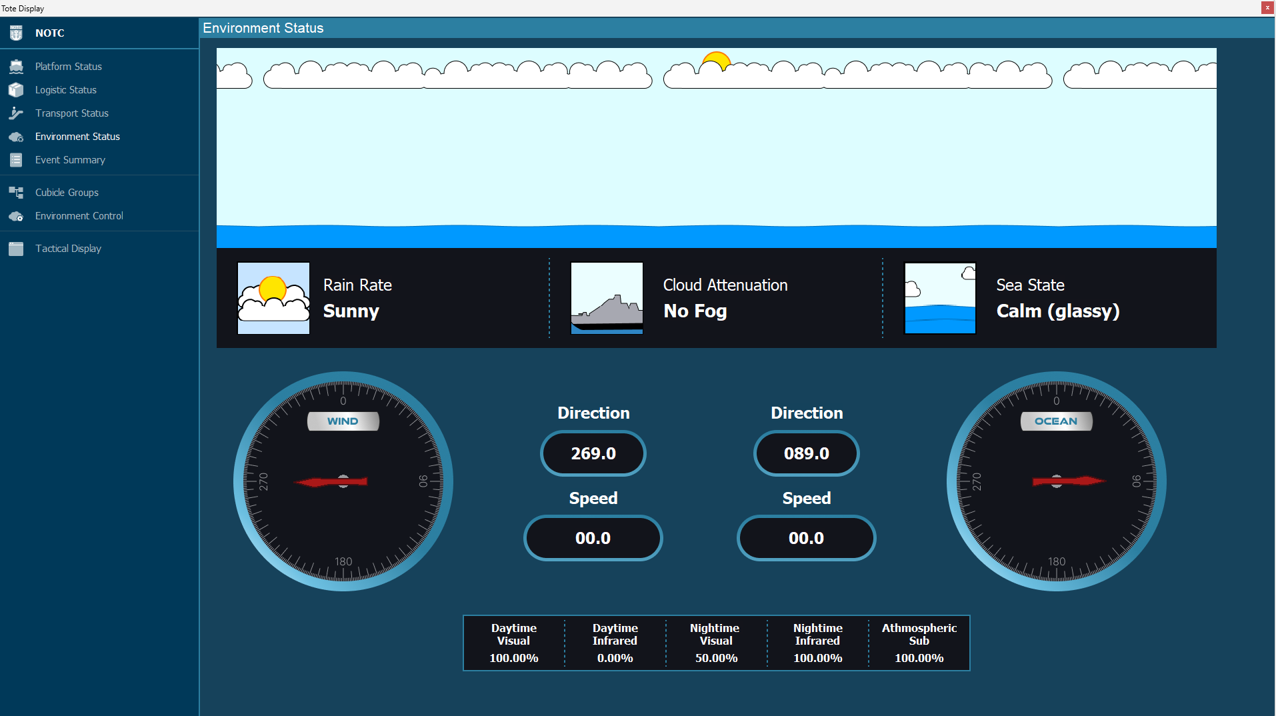
Gambar 145. Enviroment

Event Summary
Panel ini menampilkan ringkasan kegiatan selama latihan. Untuk mengakses, pilih menu Status yang ada pada sisi kiri Tote Display kemudian pilih Event Summary. Informasi yang ditampilkan pada Event Summary yaitu Force, Time, Platform Name, dan Actions.
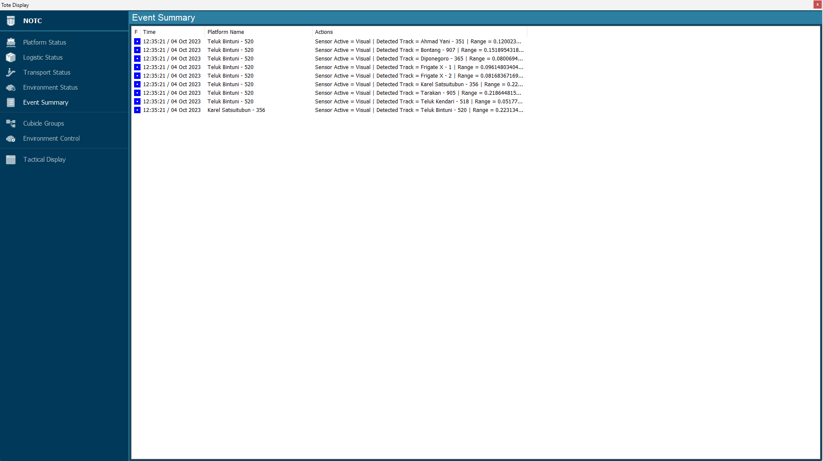
Gambar 146. Event Summary

Management

Gambar 147. Management

Cubicle Groups
Instruktur dapat mengakses panel ini dengan memilih menu Management > Cubicle Groups pada window Tote Display. Pada panel Cubicle Groups, pilih tab Responsibility maka akan tampil daftar dari semua kelompok operator yang berpartisipasi dalam latihan beserta informasinya. Informasi yang ditampilkan pada panel Cubicle Groups antara lain: name, number, id.
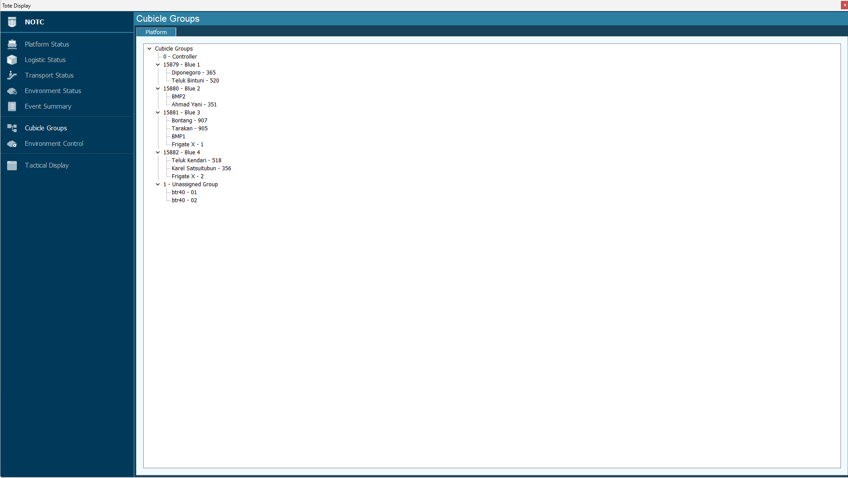
Gambar 148. Cublice Groups

Environtment Control
Instruktur dapat mengendalikan lingkungan area latihan melalui Environment Control. Pengaturan yang telah diatur pada Environtment Control akan tampil pada Environment Status pada Tote Display.
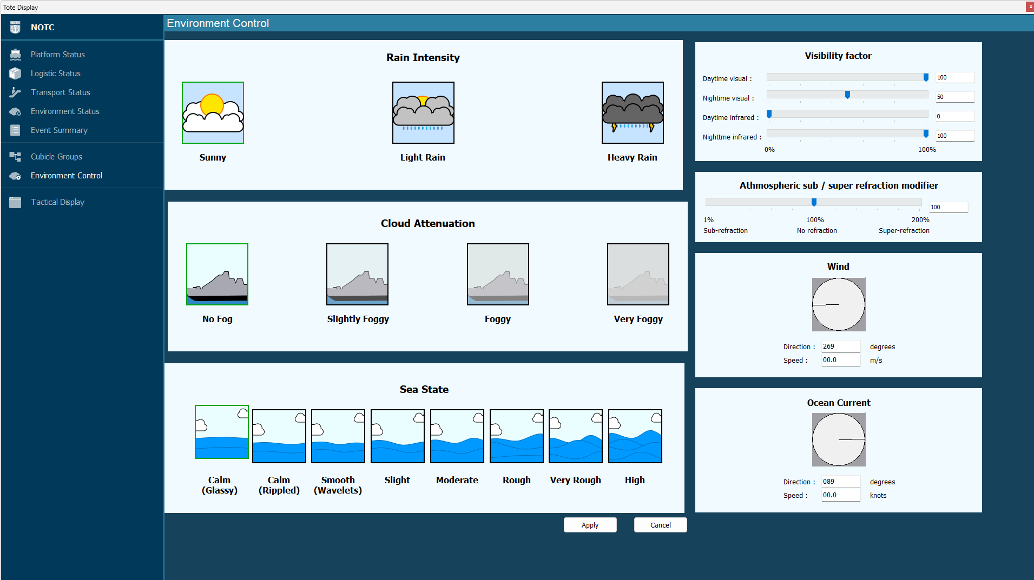
Gambar 149. Environment Control

View

Gambar 150. Tactical Display - View
Menu Tactical Display yang terdapat pada View Tote Display digunakan untuk menyembunyikan (Hide) atau Menampilkan (Show) layar Tactical Display.

Tactical Display 2D Viewer
Tampilan 2D digunakan untuk menampilkan layar dari instruktur ke layar 3D. Pada tampilan ini hanya terdapat beberapa menu toolbar yang berhubungan dengan pengaturan tampilan peta.
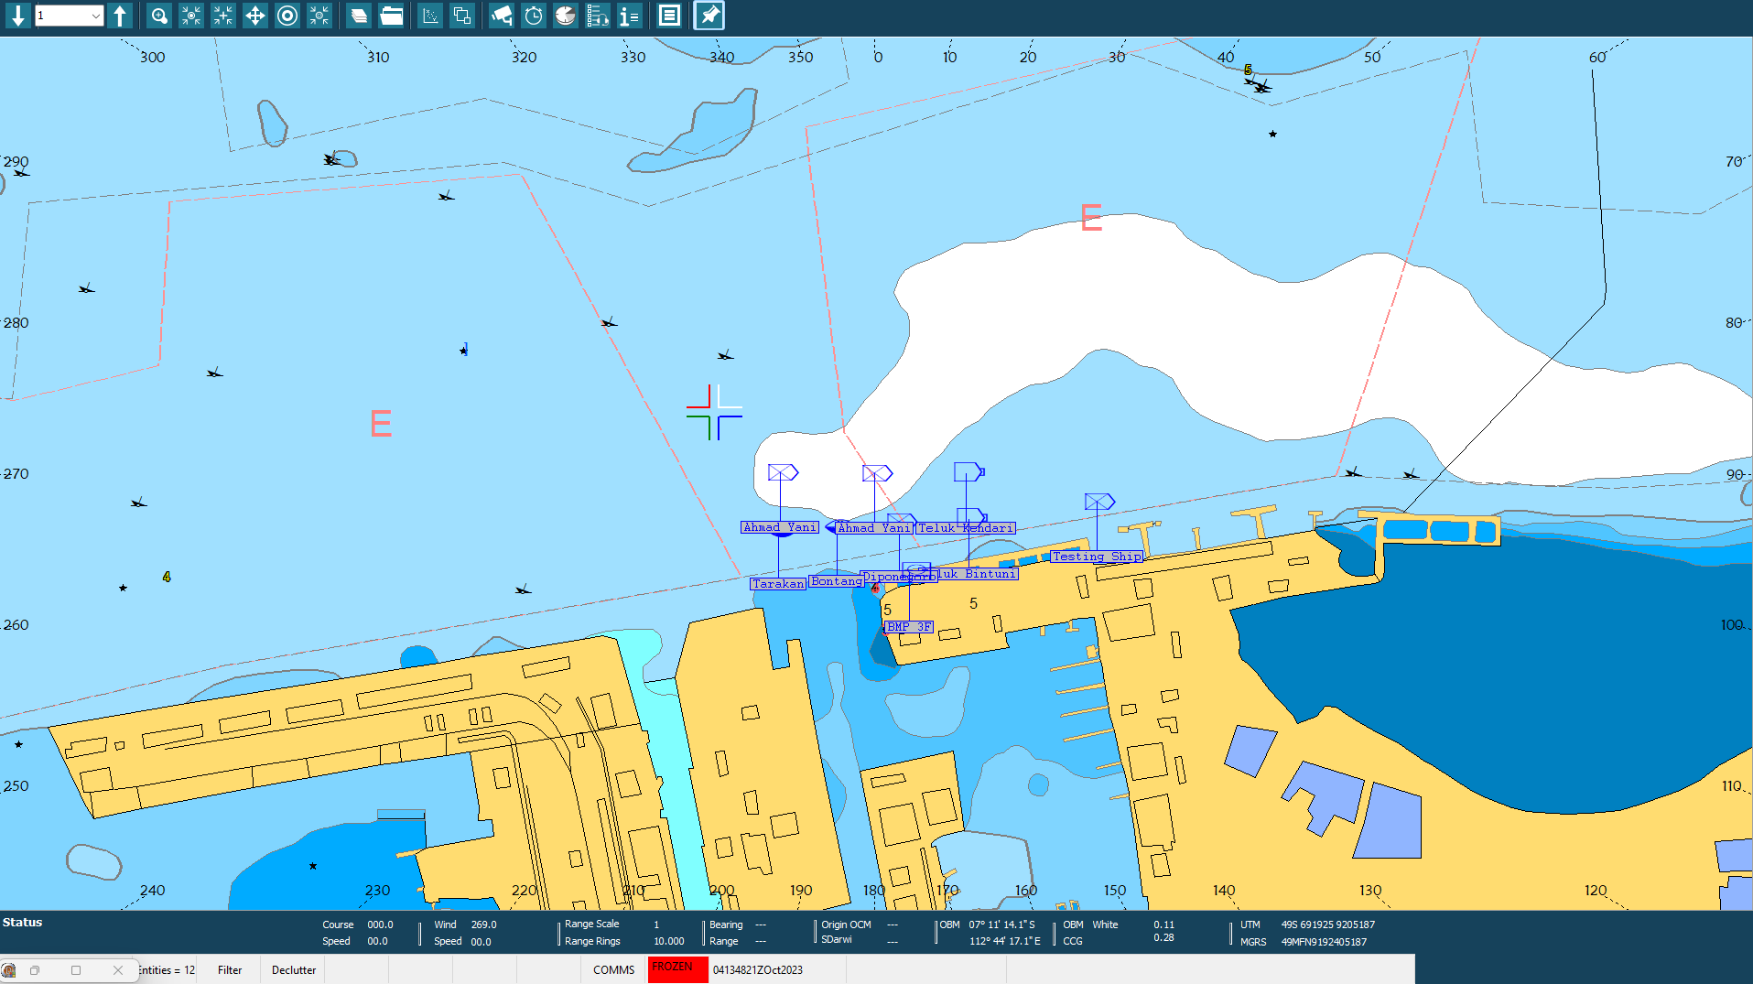
Gambar 151. Tactical Display 2D

Toolbar
Menu Toolbar pada 2D Viewer hampir sama pada menu toolbar pada Instruktur, berikut tambahan pada menu toolbar yang hanya terdapat pada tampilan 2D Viewer.

Control Camera
Control Camera digunakan untuk mengatur atau mengarahkan kamera pada peta 2D Instruktur.
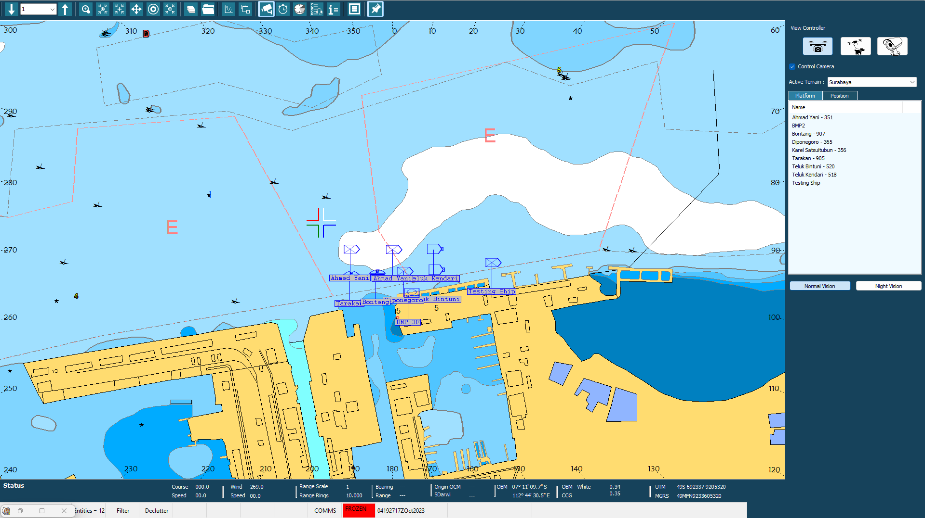
Gambar 152. Control Camera
- View Controller
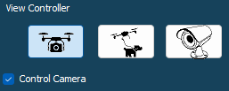
Gambar 153. View Controller
Tabel 6. Keterangan pada Control Camera
 | Free Camera | Digunakan untuk mengontrol 3D gerak kamera menggunakan mouse dan keyboard.
 | Attack Camera | Digunakan untuk menempelkan kamera pada kapal sesuai dengan posisi yang dapat diatur pada Position From Platform.
 | Look At Camera | Digunakan untuk kamera pada 1 titik atau 1 posisi saja kegunaannya hampir sama dengan CCTV.

- Active Terrain
Menu Active Terrain digunakan untuk menentukan area pada tampilan Control Camera.
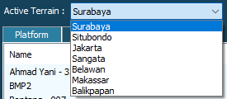
Gambar 154. Active Terrain
- Platform serta Position
Menu ini digunakan untuk menampilkan informasi platform pada kapal dan menentukan posisi atau titik untuk kamera kapal yang ingin digunakan. Normal Vision dan Night Vision digunakan untuk mengatur tampilan pada layar 2D Viewer pada keadaan siang atau malam hari.
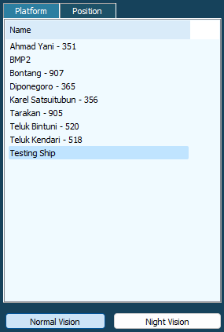
Gambar 155. Platform dan Position

- Position From Platform
Menu ini hanya terdapat pada mode Attack Camera yang berfungsi untuk mengatur kamera pada kapal.
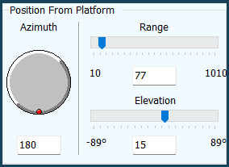
Gambar 156. Position From Platform

PIN
Pada menu toolbar terdapat tombol (Pin) yang digunakan untuk menampilkan/menyembunyikan menu toolbar.
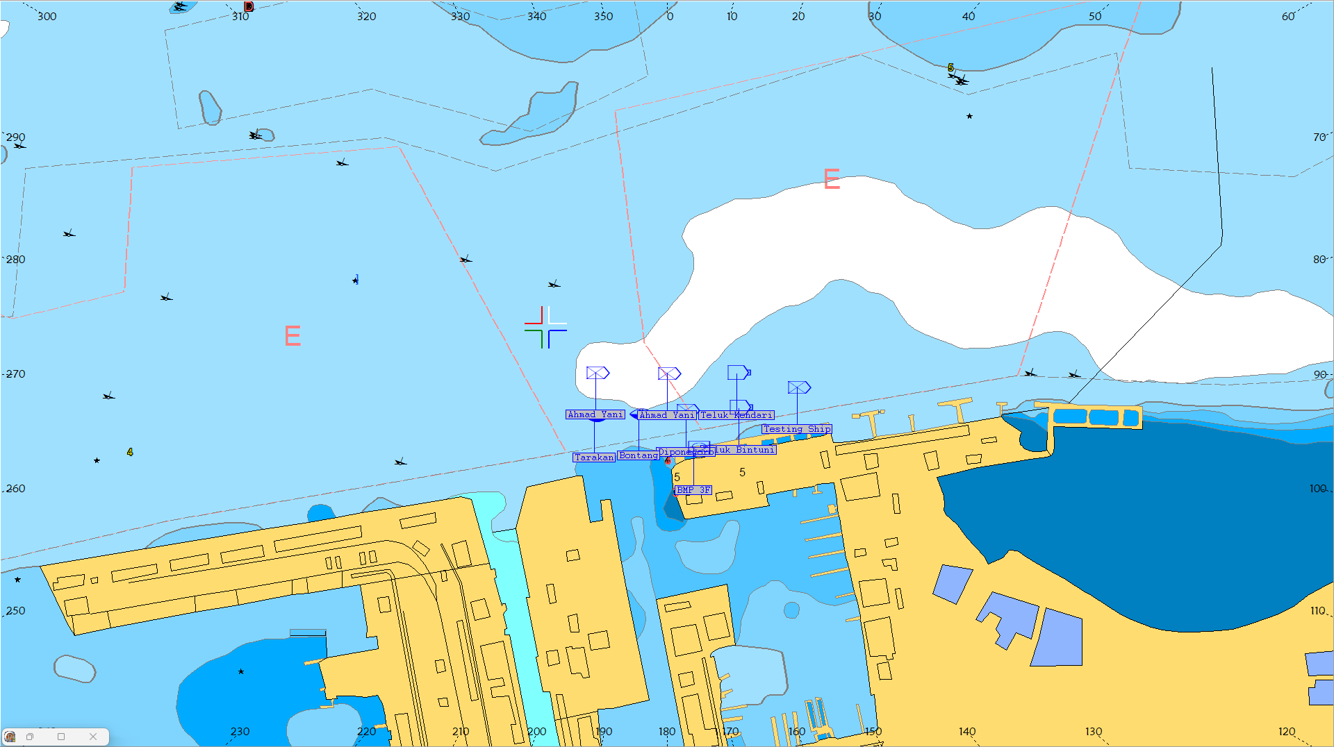
Gambar 157. Tactical Display 2D - Pin

